QUY ĐỊNH QUẢN LÝ
THEO ĐỒ ÁN QUY HOẠCH CHUNG XÂY DỰNG
KHU DU LỊCH QUỐC GIA HỒ THÁC BÀ ĐẾN NĂM 2040

(Ban hành kèm theo Quyết định số /QĐ-UBND ngày tháng 02 năm 2026 của Ủy ban nhân dân tỉnh Lào Cai)

MỤC LỤC

1. PHẦN I - QUY ĐỊNH CHUNG 4
1.1. Đối tượng và phạm vi áp dụng 4
1.2. Quy định về phạm vi, tính chất, quy mô đất đai, quy mô dân số 5
1.2.1. Phạm vi, ranh giới, quy mô: 5
1.2.2. Tính chất: 5
1.2.3. Quy mô dân số, khách du lịch: 6
1.3. Quy định về các phân vùng, không gian phát triển 6
1.3.1. Không gian phát triển chung toàn Khu du lịch Quốc gia hồ Thác Bà 6
1.3.2. Các phân vùng quản lý phát triển 7
1.3.3. Phân bố các không gian du lịch 8
1.3.4. Phân bố không gian các ngành kinh tế khác 11
1.3.5. Hệ thống đô thị và dân cư nông thôn 12
1.4. Quy định về các công trình hạ tầng xã hội 13
1.4.1. Đối với hệ thống thương mại - vui chơi giải trí 13
1.4.2. Đối với hệ thống nhà ở 14
1.4.3. Đối với hệ thống giáo dục đào tạo 14
1.4.4. Đối với hệ thống y tế và chăm sóc sức khỏe cộng đồng 14
1.4.5. Đối với hệ thống công trình văn hóa 14
1.4.6. Đối với hệ thống thể dục - thể thao 15
1.5. Quy định về hệ thống hạ tầng kỹ thuật & môi trường 15
1.5.1. Quy định về giao thông 15
1.5.2. Quy định về cao độ nền và thoát nước mưa 16
1.5.3. Quy định về cấp nước 17
1.5.4. Quy định về cấp điện 18
1.5.5. Quy định về thông tin liên lạc 19
1.5.6. Quy định về thoát nước thải, quản lý chất thải rắn và nghĩa trang 20
1.5.7. Quy định về hạ tầng ngầm 23
1.5.8. Quy định về môi trường 23
2. PHẦN II - QUY ĐỊNH CỤ THỂ 26
2.1. Phân khu 1: Khu văn hóa sinh thái Lục Yên 26
2.2. Phân khu 2: Khu trung tâm phía Tây kết nối cao tốc IC14 Nội Bài - Lào Cai 30
2.3. Phân khu 3: Khu trung tâm cửa ngõ phía Nam 34
2.4. Phân khu 4: Khu du lịch sinh thái đảo và quần đảo 37
2.5. Quy định kiểm soát không gian, kiến trúc các khu vực quan trọng 40
2.5.1. Vùng kiến trúc, cảnh quan đô thị 40
2.5.2. Vùng kiến trúc, cảnh quan các trung tâm du lịch: 40
2.5.3. Vùng kiến trúc, cảnh quan các khu du lịch 42
2.5.4. Vùng kiến trúc, cảnh quan sinh thái tự nhiên, sinh thái nông nghiệp & khu dân cư nông thôn 42
2.5.5. Vùng kiến trúc, cảnh quan các khu vực có hoạt động khai thác khoáng sản 43
2.5.6. Vùng kiến trúc, cảnh quan dọc hai bên tốc độ cao, đường quốc lộ, các tuyến đường tỉnh, đường liên xã 43
3. PHẦN III - TỔ CHỨC THỰC HIỆN 44
3.1. Quy định về tính pháp lý 44
3.2. Kế hoạch tổ chức thực hiện 44
3.3. Phân công trách nhiệm 44
3.4. Quy định công bố thông tin 45
3.5. Quy định về khen thưởng, xử phạt 45

LỜI GIỚI THIỆU
Ngày 10 tháng 5 năm 2024, Thủ tướng Chính phủ đã phê duyệt Quy hoạch chung xây dựng Khu du lịch Quốc gia hồ Thác Bà, tỉnh Yên Bái đến năm 2040 tại Quyết định số 396/QĐ-TTg.
Quy định quản lý theo đồ án Quy hoạch chung xây dựng Khu du lịch Quốc gia hồ Thác Bà đến năm 2040 được lập theo các quy định của: Luật Xây dựng ngày 18 tháng 6 năm 2014; Luật sửa đổi, bổ sung một số điều của Luật Xây dựng ngày 17 tháng 6 năm 2020; Luật Quy hoạch đô thị và nông thôn ngày 26 tháng 11 năm 2024; Luật du lịch ngày 19 tháng 6 năm 2017; Luật Di sản văn hóa ngày 23 tháng 11 năm 2024; Nghị định số 35/2023/NĐ-CP ngày 20 tháng 6 năm 2023; Nghị định số 178/2025/NĐ-CP ngày 01/7/2025; Nghị định 145/2025/NĐ-CP ngày 12/6/2025; Thông tư 16/2025/TT-BXD ngày 30 tháng 6 năm 2025 và các quy định pháp luật có liên quan, trên cơ sở nội dung đồ án đã được phê duyệt. Quy định quản lý này cùng với hồ sơ bản vẽ, thuyết minh Quy hoạch chung xây dựng Khu du lịch Quốc gia hồ Thác Bà, tỉnh Yên Bái đến năm 2040 là cơ sở pháp lý để lập các quy hoạch phân khu, quy hoạch chi tiết, quy hoạch chuyên ngành; để các tổ chức, cá nhân có liên quan tuân thủ và thực hiện.
Quy định quản lý gồm 3 phần:
- Phần I - Quy định chung: Gồm quy định về đối tượng, phạm vi áp dụng; phạm vi, tính chất, quy mô đất đai, quy mô dân số; quy định về các phân vùng, không gian phát triển; quy định về các công trình hạ tầng xã hội; quy định về hệ thống hạ tầng kỹ thuật và môi trường.
- Phần II - Quy định cụ thể: Gồm các chỉ dẫn cho việc quản lý, kiểm soát phát triển về tính chất, quy mô, định hướng phát triển không gian, hạ tầng... Đồng thời đưa ra các khuyến cáo và nghiêm cấm về xây dựng phát triển cho từng đô thị, trung tâm du lịch trọng điểm, các khu, điểm du lịch, vùng đệm hỗ trợ phát triển đô thị và các đô thị.
- Phần III - Tổ chức thực hiện: Gồm quy định về tính pháp lý; kế hoạch tổ chức thực hiện; phân công trách nhiệm và quy định khác có liên quan.

Các căn cứ pháp lý lập quy định quản lý
- Căn cứ Luật Xây dựng ngày 18 tháng 6 năm 2014; Luật sửa đổi, bổ sung một số điều của Luật Xây dựng ngày 17 tháng 6 năm 2020;
- Căn cứ Luật du lịch ngày 19 tháng 6 năm 2017;
- Căn cứ Luật Lâm nghiệp ngày 15 tháng 11 năm 2017;
- Căn cứ Luật Di sản văn hóa ngày 23 tháng 11 năm 2024;
- Căn cứ Luật Quy hoạch đô thị và nông thôn ngày 26 tháng 11 năm 2024; Luật sửa đổi bổ sung một số điều của Luật Quy hoạch đô thị và nông thôn ngày 11 tháng 12 năm 2025;
- Căn cứ Nghị định số 168/2017/NĐ-CP ngày 31 tháng 12 năm 2017 của Chính phủ Quy định chi tiết một số điều của Luật Du lịch;
- Căn cứ Nghị định số 156/2018/NĐ-CP ngày 16 tháng 11 năm 2018 của Chính phủ Quy định chi tiết thi hành một số điều của Luật Lâm nghiệp; Nghị định số 91/2024/NĐ-CP ngày 18 tháng 7 năm 2024 của Chính phủ sửa đổi, bổ sung một số điều của Nghị định số 156/2018/NĐ-CP ngày 16 tháng 11 năm 2018;
- Căn cứ Nghị định số 35/2023/NĐ-CP ngày 20 tháng 6 năm 2023 sửa đổi, bổ sung một số điều của các Nghị định thuộc lĩnh vực quản lý nhà nước của Bộ Xây dựng;
- Căn cứ Nghị định 145/2025/NĐ-CP ngày 12 tháng 6 năm 2025 của Chính phủ Quy định về phân định thẩm quyền của chính quyền địa phương 02 cấp, phân quyền, phân cấp trong lĩnh vực quy hoạch đô thị và nông thôn;
- Căn cứ Nghị định số 178/2025/NĐ-CP ngày 01 tháng 7 năm 2025 của Chính phủ Quy định chi tiết một số điều của Luật Quy hoạch đô thị và nông thôn;
- Căn cứ Quyết định số 1775/QĐ-TTg ngày 19 tháng 12 năm 2018 của Thủ tướng Chính phủ phê duyệt quy hoạch tổng thể phát triển Khu du lịch Quốc gia hồ Thác Bà, tỉnh Yên Bái đến năm 2025, tầm nhìn đến năm 2030;
- Căn cứ Quyết định số 1086/QĐ-TTg ngày 18 tháng 9 năm 2023 của Thủ tướng Chính phủ phê duyệt quy hoạch tỉnh Yên Bái thời kỳ 2021-2030, tầm nhìn đến năm 2050;
- Căn cứ Quyết định số 396/QĐ-TTg ngày 10 tháng 5 năm 2024 của Thủ tướng Chính phủ phê duyệt Quy hoạch chung xây dựng Khu du lịch Quốc gia hồ Thác Bà, tỉnh Yên Bái đến năm 2040;
- Căn cứ Thông tư số 16/2025/TT-BXD ngày 30 tháng 6 năm 2025 của Bộ Xây dựng Quy định chi tiết một số điều của Luật Quy hoạch đô thị và nông thôn;
- Căn cứ các văn bản có liên quan khác;
- Căn cứ hồ sơ Quy hoạch chung xây dựng Khu du lịch Quốc gia hồ Thác Bà, tỉnh Yên Bái đến năm 2040 đã được Thủ tướng Chính phủ phê duyệt.

1. PHẦN I - QUY ĐỊNH CHUNG

1.1. Đối tượng và phạm vi áp dụng
Quy định này áp dụng đối với tất cả các tổ chức, cá nhân thực hiện việc quản lý xây dựng, phát triển Khu du lịch Quốc gia hồ Thác Bà đảm bảo theo đúng đồ án Quy hoạch chung xây dựng Khu du lịch Quốc gia hồ Thác Bà, tỉnh Yên Bái đến năm 2040 đã được Thủ tướng Chính phủ phê duyệt.
Quy định này là cơ sở để chính quyền các cấp, các cơ quan quản lý kiến trúc, quy hoạch, xây dựng của tỉnh Lào Cai xây dựng Quy chế quản lý kiến trúc quy hoạch và quản lý đầu tư xây dựng, cấp phép xây dựng mới, cải tạo chỉnh trang các công trình kiến trúc, thiết kế cảnh quan trong phạm vi Khu du lịch Quốc gia hồ Thác Bà, tỉnh Lào Cai và làm căn cứ để xác lập nhiệm vụ và đồ án quy hoạch phân khu, quy hoạch chi tiết, thiết kế đô thị, các quy hoạch chuyên ngành tuân thủ định hướng Quy hoạch chung xây dựng Khu du lịch Quốc gia hồ Thác Bà, tỉnh Yên Bái đến năm 2040 đã được Thủ tướng Chính phủ phê duyệt.

1.2. Quy định về phạm vi, tính chất, quy mô đất đai, quy mô dân số

1.2.1. Phạm vi, ranh giới, quy mô
Khu du lịch Quốc gia hồ Thác Bà, tỉnh Lào Cai bao gồm toàn bộ diện tích mặt nước hồ Thác Bà và vùng phụ cận thuộc địa giới hành chính huyện Yên Bình và huyện Lục Yên, tỉnh Yên Bái trước khi sáp nhập. Ranh giới được giới hạn như sau:
- Phía Tây Bắc giáp quốc lộ 70;
- Phía Tây Nam giáp thị trấn Yên Bình cũ;
- Phía Đông Bắc giáp đường tỉnh 170;
- Phía Đông Nam giáp quốc lộ 2D và thị trấn Thác Bà cũ.
Quy mô lập quy hoạch khoảng 53.000 ha, trong đó:
- Khoảng 42.977 ha thuộc địa phận huyện Yên Bình cũ trước sáp nhập, bao gồm: Toàn bộ thị trấn Thác Bà cũ và 03 xã Phúc Ninh, Mông Sơn, Mỹ Gia; một phần của thị trấn Yên Bình cũ và 15 xã Ngọc Chấn, Cảm Nhân, Yên Thành, Phúc An, Vũ Linh, Vĩnh Kiên, Đại Đồng, Tân Hương, Thịnh Hưng, Hán Đà, Xuân Long, Tân Nguyên, Bảo Ái, Cảm Ân và Xuân Lai (nay là các xã: Yên Bình, Thác Bà, Bảo Ái, Yên Thành, Cảm Nhân).
- Khoảng 10.023 ha thuộc địa phận huyện Lục Yên trước sáp nhập, bao gồm: Một phần của 06 xã Mường Lai, Liễu Đô, Vĩnh Lạc, Minh Tiến, An Phú và Phan Thanh (nay là các xã: Lục Yên, Tân Lĩnh, Mường Lai).

1.2.2. Tính chất
- Là Khu du lịch Quốc gia trọng tâm của vùng trung du và miền núi Bắc Bộ với sản phẩm du lịch đặc trưng gắn với giá trị văn hóa dân tộc và hệ sinh thái hồ Thác Bà;
- Là một trong những Khu du lịch quốc gia có thương hiệu, gắn với các loại hình du lịch sinh thái, nghỉ dưỡng, hội nghị, hội thảo, lịch sử, văn hóa, tham quan, nghiên cứu;
- Là vùng bảo tồn, phát huy giá trị sinh thái tự nhiên, đa dạng sinh học và văn hóa đặc thù của quốc gia;
- Là vùng có vị trí chiến lược quan trọng về quốc phòng, an ninh quốc gia; vùng bảo đảm an ninh năng lượng, cấp nước, thủy lợi cho vùng đồng bằng sông Hồng.

1.2.3. Quy mô dân số, khách du lịch
- Đến năm 2030: Dân số khoảng 165.000 người, tốc độ tăng dân số trung bình khoảng 1,91%/năm (trong đó, dân số thường trú khoảng 150.000 người, dân số quy đổi từ khách du lịch khoảng 15.000 người); Khách du lịch khoảng 1,5 triệu lượt khách;
- Đến năm 2040: Dân số khoảng 210.000 người, tốc độ tăng dân số trung bình khoảng 1,55%/năm (trong đó dân số thường trú khoảng 175.000 người, dân số quy đổi từ khách du lịch khoảng 35.000 người); Khách du lịch khoảng 4,5 triệu lượt khách.

1.3. Quy định về các phân vùng, không gian phát triển

1.3.1. Không gian phát triển chung toàn Khu du lịch Quốc gia hồ Thác Bà
Không gian Khu du lịch Quốc gia hồ Thác Bà phát triển theo hướng: Một là nhấn mạnh bốn khu vực phát triển du lịch tập trung, không gian trọng điểm đầu tư phát triển, chuyển tải các phát triển cấp độ của quốc gia, của vùng (hạt nhân phát triển); hai là hướng lan tỏa phát triển các điểm du lịch trong toàn bộ khu du lịch.
Xương sống chính là các trục giao thông dọc (QL70, ĐT170) và ngang (QL37, ĐT165, ĐT171) tạo ra hệ thống không gian phát triển để tận dụng được ưu điểm mà mạng lưới đường quốc gia đang đem lại cho Khu du lịch Quốc gia hồ Thác Bà. Trong đó đường cao tốc Nội Bài - Lào Cai, tuyến Quốc lộ 2D, đường sắt Hà Nội - Lào Cai… liên kết Khu du lịch Quốc gia hồ Thác Bà với các khu vực lân cận.
Cần tập trung đầu tư, khai thác bốn khu vực phát triển du lịch và các khu vực cửa ngõ vào Khu du lịch Quốc gia hồ Thác Bà. Làm thay đổi bộ mặt, và tạo động lực thu hút du khách, hình thành các trung tâm dịch vụ, từ đó lan tỏa, phát triển các điểm du lịch khác.
Hệ thống sông, hồ, núi, rừng là những khung thiên nhiên rất quan trọng đối với tỉnh Lào Cai nói chung và Khu du lịch Quốc gia hồ Thác Bà nói riêng, vừa có ý nghĩa về cảnh quan, môi trường vừa mang lại những lợi thế kinh tế và dân sinh, đồng thời tạo những không gian du lịch sinh thái phục vụ nghỉ ngơi, giải trí.
Hồ Thác Bà là trục cảnh quan xương sống, là trung tâm của toàn bộ khu du lịch. Cùng với đó là hệ thống suối trên địa bàn Khu du lịch Quốc gia hồ Thác Bà có vai trò đóng góp hiệu quả cho cảnh quan cây xanh khu du lịch, vai trò tiêu thoát nước, ứng phó biến đổi khí hậu, vì vậy cần được khoanh vùng bảo vệ và có thể tổ chức thành các vùng lâm viên cây xanh cho mục đích du lịch, nghỉ ngơi.
Hệ thống hơn 1.300 đảo lớn nhỏ trong lòng hồ đóng vai trò hết sức quan trọng về mặt nhận diện cảnh quan cho Khu du lịch Quốc gia hồ Thác Bà. Do vậy lựa chọn khai thác và phát triển hệ thống các đảo này luôn phải được giới hạn ngưỡng để bảo vệ hệ sinh thái tự nhiên.

1.3.2. Các phân vùng quản lý phát triển
a) Toàn Khu du lịch Quốc gia hồ Thác Bà được phân thành 04 phân khu
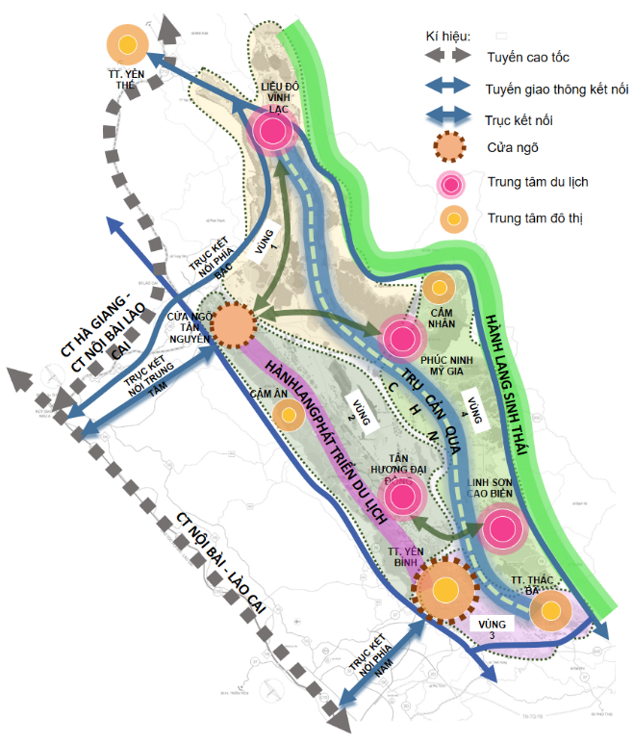 | 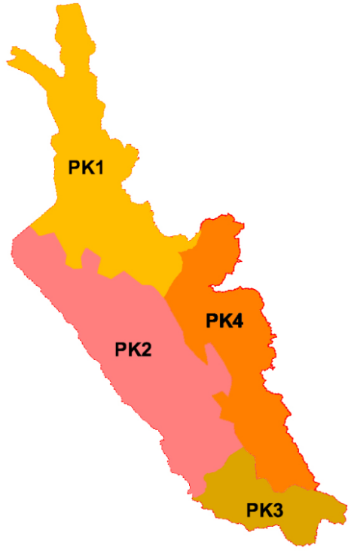
Sơ đồ phân vùng không gian | Sơ đồ phân khu quy hoạch
- Phân khu 1: Khu văn hóa sinh thái Lục Yên, phát triển chủ yếu trên địa bàn các xã của huyện Lục Yên cũ. Khu vực phát triển các loại hình du lịch nghỉ dưỡng cao cấp với thung lũng sân golf, các khu resort sinh thái,…
- Phân khu 2: Khu trung tâm phía Tây kết nối cao tốc IC 14 Nội Bài - Lào Cai, nằm dọc theo Quốc lộ 70 cho tới thị trấn Yên Bình cũ. Là phân khu phát triển các loại hình dịch vụ thương mại du lịch hỗn hợp. Khu vực là cửa ngõ kết nối với tuyến cao tốc, trung tâm vận tải, đón tiếp.
- Phân khu 3: Khu trung tâm cửa ngõ phía Nam, là khu vực tập trung phát triển đô thị với 2 đô thị hiện hữu là thị trấn Yên Bình cũ - trung tâm chính trị, kinh tế, văn hóa của huyện Yên Bình và thị trấn Thác Bà trước khi sáp nhập. Là phân khu có vị trí kết nối thuận tiện nhất với thành phố Yên Bái cũ và Phú Thọ. Khu vực là điểm tiếp cận phía Nam và cửa ngõ trung chuyển của vùng hồ Thác Bà.
- Phân khu 4: Khu du lịch sinh thái đảo và quần đảo là khu vực phát triển trên nền tảng tự nhiên và văn hóa bản địa. Với lợi thế cảnh quan tự nhiên đa dạng của núi đồi và rất nhiều đảo nhỏ, trong đó đặc biệt kể đến dãy núi Cao Biền hướng đến phát triển du lịch tâm linh, giải trí sinh thái. Ngoài ra còn có một số các làng bản dân tộc cần được gìn giữ và phát huy bản sắc văn hóa dân tộc thu hút các loại hình du lịch sinh thái, du lịch cộng đồng như làng văn hóa Ngòi Tu.
b) Các khu vực phát triển du lịch động lực tập trung và khu vực phát triển du lịch dịch vụ phụ trợ:
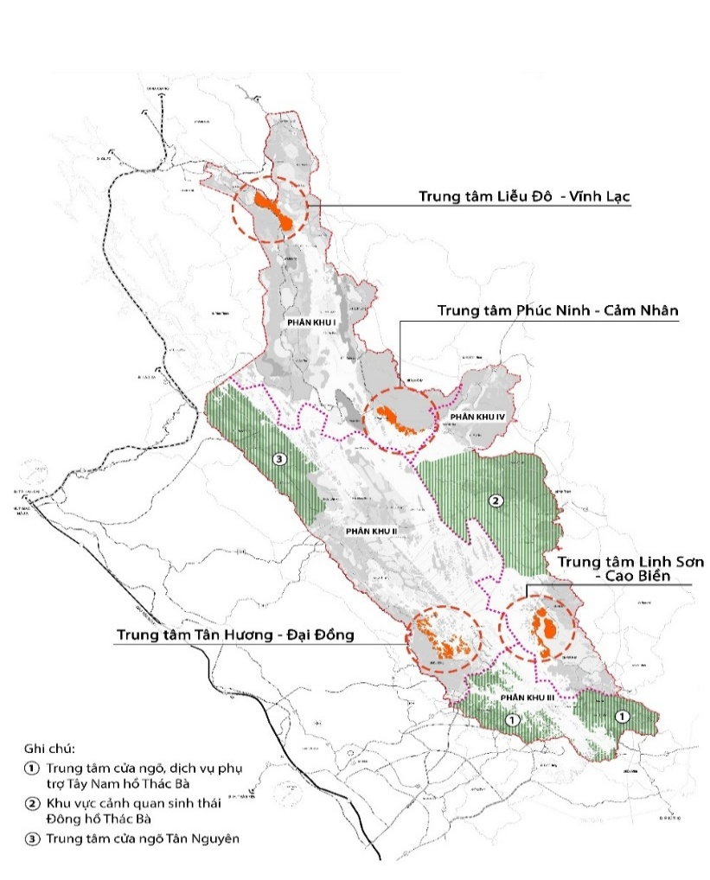
Sơ đồ các khu vực phát triển du lịch tập trung và phụ trợ
- Khu vực phát triển du lịch động lực tập trung bao gồm : (1) Tân Hương - Đại Đồng (thuộc phân khu 2); (2) Linh Sơn - Cao Biền (thuộc phân khu 4); (3) Phúc Ninh - Cảm Nhân và (4) Liễu Đô - Vĩnh Lạc (thuộc phân khu 1).
- Khu vực phát triển du lịch dịch vụ hỗ trợ: (1) Trung tâm cửa ngõ, dịch vụ phụ trợ Tây Nam hồ Thác Bà (thuộc phân khu 3); (2) Khu vực cảnh quan sinh thái Đông hồ Thác Bà (thuộc phân khu 4); (3) Trung tâm cửa ngõ Tân Nguyên (thuộc phân khu 2).

1.3.3. Phân bố các không gian du lịch
a) Các khu vực phát triển du lịch động lực tập trung
- Trung tâm du lịch Tân Hương - Đại Đồng: Là trung tâm đầu mối và động lực phát triển phía Tây hồ Thác Bà; định hướng phát triển theo mô hình khu du lịch tổng hợp với quy mô lớn, chất lượng cao và đồng bộ về hạ tầng kỹ thuật, cơ sở vật chất và dịch vụ;
+ Quy mô diện tích: khoảng 232 ha đất du lịch, dịch vụ, hỗn hợp tại xã Yên Bình.
+ Các sản phẩm du lịch chủ đạo: Du lịch nghỉ dưỡng, nghỉ cuối tuần, điều dưỡng, chăm sóc sức khỏe; du lịch vui chơi giải trí, công viên chuyên đề, câu lạc bộ vui chơi giải trí có thưởng, khu vui chơi giải trí đêm; du lịch thể thao trên cạn và mặt nước, du thuyền, ca-nô, dù lượn, khinh khí cầu...;
+ Các khu chức năng: Khách sạn 3 - 5 sao, các khu nghỉ dưỡng ven hồ, trên các sườn đồi (resort, bungalow, biệt thự...); khu câu lạc bộ vui chơi giải trí có thưởng; khu ga cáp treo kết nối với trung tâm du lịch Linh Sơn - Cao Biền...
- Trung tâm du lịch Linh Sơn - Cao Biền: Là trung tâm động lực phía Đông Nam hồ Thác Bà, trở thành một trong những điểm đến quan trọng trên tuyến du lịch quốc gia theo quốc lộ 2; định hướng phát triển theo mô hình các khu du lịch có quy mô vừa, chất lượng cao và đồng bộ về hạ tầng kỹ thuật, cơ sở vật chất và dịch vụ.
+ Quy mô diện tích: Khoảng 167 ha đất du lịch tại xã Thác Bà.
+ Các sản phẩm du lịch chủ đạo: Du lịch nghỉ dưỡng sinh thái ven hồ, trên núi, nghỉ cuối tuần; du lịch văn hóa tín ngưỡng, công viên chuyên đề; du lịch thể thao nước, chèo thuyền kayak, mô-tô nước, ca-nô...;
+ Các khu chức năng: Khu nghỉ dưỡng sinh thái ven hồ, trên núi (resort, bungalow, biệt thự...); khu công viên văn hóa núi Linh Sơn - Cao Biền; khu câu lạc bộ thể thao nước; khu ga cáp treo kết nối với trung tâm du lịch Tân Hương - Đại Đồng...
- Trung tâm du lịch Phúc Ninh – Cảm Nhân: Là trung tâm du lịch động lực phía Đông Bắc hồ Thác Bà, là đầu mối cung cấp các dịch vụ hậu cần và cơ sở vật chất kỹ thuật phục vụ phát triển du lịch sinh thái, khám phá văn hóa; định hướng phát triển các trung tâm theo mô hình các khu nghỉ dưỡng cao cấp, điều dưỡng, chăm sóc sức khỏe, biệt thự gắn với du thuyền.
+ Quy mô diện tích: khoảng 151 ha đất du lịch tại xã Yên Thành.
+ Các sản phẩm chủ đạo: Du lịch sinh thái và khám phá văn hóa, cảnh quan tự nhiên; du lịch nghỉ dưỡng cao cấp; du lịch điều dưỡng chăm sóc sức khỏe theo hướng tự nhiên, cổ truyền; du lịch thể thao dưới nước;
+ Các khu chức năng: Khách sạn cao cấp (4-5 sao); khu nghỉ dưỡng cao cấp ven hồ (resort, bungalow, biệt thự hồ); khu dịch vụ bến du thuyền; câu lạc bộ thể thao dưới nước; khu trung tâm du lịch khám phá;
- Trung tâm du lịch Liễu Đô – Vĩnh Lạc: Là trung tâm đầu mối và động lực phát triển phía Bắc hồ Thác Bà; định hướng phát triển theo mô hình khu du lịch nghỉ dưỡng cao cấp gắn với sân gôn và đồng bộ về hạ tầng kỹ thuật, cơ sở vật chất và dịch vụ.
+ Quy mô diện tích: khoảng 133 ha (không tính sân gôn) đất du lịch tại xã Mường Lai.
+ Các sản phẩm chủ đạo: Du lịch sinh thái và khám phá văn hóa; du lịch nghỉ dưỡng cao cấp; du lịch thể thao trên cạn (sân gôn) và dưới nước; câu lạc bộ vui chơi có thưởng; vui chơi giải trí đêm, du lịch trải nghiệm sản xuất nông nghiệp;
+ Các khu chức năng: Khu nghỉ dưỡng sinh thái (resort, bungalow, biệt thự), khu câu lạc bộ vui chơi giải trí có thưởng, khu thể thao dưới nước, sân gôn (không tính vào quy mô diện tích); khu ga cáp treo kết nối với khu cửa ngõ Tân Nguyên.
b) Các khu vực phát triển du lịch, dịch vụ phụ trợ
- Trung tâm cửa ngõ, dịch vụ phụ trợ Tây Nam hồ Thác Bà: gồm các xã: Yên Bình, Thác Bà; là cửa ngõ phía Nam của Khu du lịch Quốc gia hồ Thác Bà, là trung tâm tổng hợp đa chức năng, kết hợp phát triển đô thị với du lịch; tổ chức các hoạt động văn hóa, thương mại dịch vụ, vui chơi giải trí, lễ hội sự kiện, lưu trú...;
- Khu vực cảnh quan sinh thái Đông hồ Thác Bà: gồm các đảo, bán đảo xã Yên Thành; là khu vực phát triển các sản phẩm du lịch trải nghiệm sinh thái nông nghiệp và văn hóa, kết hợp phát triển nông nghiệp với du lịch; mô hình các khu du lịch (3-4 sao) cỡ vừa và nhỏ, mô hình farmstay, homestay khuyến khích người dân vừa sản xuất nông nghiệp vừa phát triển du lịch, dịch vụ...;
- Trung tâm cửa ngõ Tân Nguyên: Xã Bảo Ái là cửa ngõ phía Tây của hồ Thác Bà kết nối với cao tốc Nội Bài - Lào Cai qua nút giao IC14, là trung tâm du lịch trung chuyển của tuyến du lịch Quảng Ninh - Hải Phòng - Hà Nội - Lào Cai; mô hình phát triển thương mại dịch vụ, vui chơi giải trí và dịch vụ du lịch cáp treo...
c) Các điểm du lịch cộng đồng
- Thôn Ngòi Tu (bản sắc văn hóa người Dao): Xã Thác Bà.
+ Định hướng phát triển: Tập trung đào tạo kỹ năng cho cộng đồng; hỗ trợ kinh nghiệm quản lý chất lượng dịch vụ, môi trường; đầu tư cơ sở vật chất, bảo tồn bản sắc văn hóa dân tộc và đa dạng hóa các sản phẩm du lịch để thu hút khách du lịch;
+ Sản phẩm và dịch vụ: Công trình dịch vụ phục vụ đón tiếp; dịch vụ ăn uống, lưu trú, homestay; hàng hóa lưu niệm; các hoạt động trải nghiệm; các hoạt động thể thao, vui chơi giải trí; biểu diễn nghệ thuật.
- Thôn Đồng Tý (bản sắc văn hóa người Dao): Xã Yên Thành.
+ Định hướng phát triển: Tập trung đào tạo kỹ năng cho cộng đồng; hỗ trợ kinh nghiệm quản lý chất lượng dịch vụ, môi trường; đầu tư cơ sở vật chất, bảo tồn bản sắc văn hóa dân tộc và đa dạng hóa các sản phẩm du lịch để thu hút khách du lịch;
+ Sản phẩm và dịch vụ: Công trình dịch vụ phục vụ đón tiếp; dịch vụ ăn uống, lưu trú, homestay; hàng hóa lưu niệm; tham quan bản làng dân tộc; các hoạt động trải nghiệm; các hoạt động thể thao, vui chơi giải trí; biểu diễn nghệ thuật: múa xúc tép, múa mừng cơm mới, múa trống Tang Sành...
- Thôn Động Ính (bản sắc văn hóa người Dao): Xã Tân Lĩnh.
+ Định hướng phát triển: Tập trung đào tạo kỹ năng cho cộng đồng; hỗ trợ kinh nghiệm quản lý chất lượng dịch vụ, môi trường; đầu tư cơ sở vật chất, bảo tồn bản sắc văn hóa dân tộc và đa dạng hóa các sản phẩm du lịch để thu hút khách du lịch;
+ Sản phẩm và dịch vụ: Công trình dịch vụ phục vụ đón tiếp; dịch vụ ăn uống, lưu trú, homestay; hàng hóa lưu niệm; tham quan bản làng dân tộc; các hoạt động trải nghiệm; các hoạt động thể thao mạo hiểm; biểu diễn nghệ thuật.
d) Các điểm du lịch tham quan
- Xã Thác Bà: đền Thác Ông, Thác Bà; Nhà máy thủy điện Thác Bà;…
- Quần thể di tích chùa, tháp Hắc Y, đền Đại Cại và di tích thành nhà Bầu, núi vua áo đen.
- Hệ thống hang động: Động Xuân Long, hang Luồng; động Thủy Tiên.
- Hệ thống di tích lịch sử văn hóa khác: đình Phúc Hòa (xã Thác Bà); Trụ sở Ủy ban chỉ huy kháng chiến liên khu 10, đền làng Hơn (xã Yên Bình); Đình làng Thân (xã Yên Bình); nơi thành lập Đội du kích Cổ Văn (xã Mường Lai); đình làng Xóa (xã Mường Lai)...

1.3.4. Phân bố không gian các ngành kinh tế khác
a) Phát triển không gian nông nghiệp
- Phát triển không gian nông nghiệp theo chuỗi giá trị, tập trung xây dựng cụm tương hỗ nông sản chất lượng cao, nhất là xây dựng vùng nguyên liệu thâm canh;
- Xây dựng khu bảo quản, khu chế biến sản phẩm chất lượng cao với nòng cốt là các doanh nghiệp, trang trại tham gia.
b) Phát triển không gian dịch vụ: Là các khu vực tập trung dịch vụ được phát triển gắn liền với đô thị và 04 khu vực phát triển du lịch tập trung các trung tâm dịch vụ của Hồ Thác Bà bao gồm:
- Trung tâm dịch vụ đô thị gắn với thành phố Yên Bái, thị trấn Yên Bình, thị trấn Thác Bà, thị trấn Yên Thế và 2 đô thị mới là Cảm Ân và Cảm Nhân trước khi sáp nhập. Trong đó, thành phố Yên Bái, thị trấn Yên Bình và Thác Bà cũ là một trung tâm quan trọng tại khu vực phía Tây Nam của khu du lịch, là cửa ngõ quan trọng đi vào khu du lịch;
- Các trung tâm dịch vụ du lịch gắn với 04 khu vực phát triển du lịch tập trung, hình thành các động lực thu hút du khách, đảm bảo bán kính phục vụ cho du khách.
- Xây dựng, củng cố không gian thương mại, dịch vụ đón tiếp tại các khu vực cửa ngõ vào khu du lịch.

1.3.5. Hệ thống đô thị và dân cư nông thôn
a) Hệ thống đô thị
Phạm vi đồ án Quy hoạch chung xây dựng Khu du lịch Quốc gia hồ Thác Bà có 04 đô thị với quỹ đất phát triển dân cư đô thị đến năm 2040 khoảng 1.119 ha, bao gồm:
- Một phần của thị trấn Yên Bình (nay là xã Yên Bình):
+ Là thị trấn trung tâm huyện lỵ, có vai trò là trung tâm hành chính, chính trị, kinh tế - văn hoá, thương mại dịch vụ của huyện Yên Bình cũ; là đô thị vệ tinh tại cửa ngõ phía Đông Nam của thành phố Yên Bái trước khi sáp nhập, có vị trí quốc phòng an ninh quan trọng.
+ Đến năm 2030: Tập trung cơ chế chính sách tạo sức hút dân cư, tiếp tục hoàn thiện các tiêu chuẩn của đô thị loại IV; đến năm 2040: tập trung cơ chế chính sách tạo sức hút dân cư, phát triển đô thị Yên Bình trở thành thị xã, tiếp tục hoàn thiện các tiêu chuẩn chưa đạt của đô thị loại IV, xây dựng đề án nâng cấp đô thị theo tiêu chuẩn đô thị loại III.
- Toàn bộ thị trấn Thác Bà cũ (nay là xã Thác Bà):
+ Là thị trấn trung tâm kinh tế - văn hoá, thương mại dịch vụ du lịch phía Đông của huyện Yên Bình cũ.
+ Đến năm 2030: tiếp tục hoàn thiện tiêu chuẩn đô thị loại V; đến năm 2040: tiếp tục hoàn thiện tiêu chuẩn đô thị loại V và hướng đến chất lượng hạ tầng đô thị loại IV.
- Một phần của đô thị Cảm Ân: Đến năm 2030 tiếp tục hoàn thiện tiêu chuẩn đô thị loại V; đến năm 2050 tiếp tục hoàn thiện tiêu chuẩn đô thị loại V và hướng đến chất lượng hạ tầng đô thị loại IV.
- Một phần của đô thị Cảm Nhân: Đến năm 2030 xây dựng đề án, quy chế quản lý kiến trúc đô thị, tiếp tục hoàn thiện tiêu chuẩn đô thị loại V; đến năm 2050 tiếp tục hoàn thiện tiêu chuẩn đô thị loại V và hướng đến chất lượng hạ tầng đô thị loại IV.
b) Tổ chức khu dân cư nông thôn
- Tại 04 khu vực phát triển du lịch động lực tập trung: Dân cư lân cận các khu du lịch là các vùng dân cư nông thôn có nhiều điều kiện đô thị hoá trên cơ sở tham gia các hoạt động dịch vụ và sử dụng các điều kiện hạ tầng kỹ thuật. Đây là những khu vực dân cư cần được quản lý, nâng cấp điều kiện ở và hạ tầng xã hội để có thể biến đổi không gian cấu trúc dân cư nông thôn (bao gồm: không gian hoạt động kinh tế, không gian ở và không gian hoạt động công cộng), là tiền đề hình thành dân cư đô thị trong tương lai.
- Tại các khu vực khác, dân cư nông thôn phân bố theo các tuyến giao thông chính, gắn với các vùng sản xuất tập trung, gắn với quá trình đầu tư xây dựng hệ thống hạ tầng nông thôn theo hướng hiện đại hoá. Tập trung thu hút doanh nghiệp nhỏ và hộ gia đình đầu tư phát triển sản xuất nông nghiệp, trồng rừng, nuôi trồng thủy sản kết hợp khai thác, phát triển du lịch lòng hồ, du lịch nông nghiệp sạch.

1.4. Quy định về các công trình hạ tầng xã hội

1.4.1. Đối với hệ thống thương mại - vui chơi giải trí
- Du lịch gắn với mua sắm tại các trung tâm thương mại, chợ truyền thống hỗ trợ tiêu thụ hàng hóa nông sản đặc trưng của tỉnh Lào Cai và các sản phẩm thủ công truyền thống;
- Tour du lịch tham quan tại trung tâm đô thị, trung tâm du lịch Tân Hương - Đại Đồng;
- Tổ chức các hoạt động về đêm: chợ đêm du lịch, phố đi bộ văn hóa du lịch;
- Nghệ thuật đường phố: tổ chức các chương trình, sự kiện: nghệ thuật đương đại, nghệ thuật dân gian kết hợp đường phố các thị trấn, khu vực tập trung đông khách du lịch…;
- Tour du lịch hồ Thác Bà, vui chơi giải trí trên mặt nước.
- Hệ thống cáp treo du lịch được vận hành và đảm bảo an toàn, tuân thủ theo Quy trình kiểm định kỹ thuật an toàn Hệ thống cáp treo chở người, Tàu lượn cao tốc và Hệ thống máng trượt hiện hành.

1.4.2. Đối với hệ thống nhà ở
- Phát triển nhà ở mới hiện đại, tiện nghi, hài hòa với không gian, theo các dự án đô thị mới, khu dân cư xây mới. Ưu tiên phát triển quỹ nhà ở chi phí thấp và nhà ở cho thuê, nhà ở cho lao động phục vụ khu du lịch. Dành nhiều diện tích cho không gian công cộng và không gian mở, diện tích giao thông tĩnh và giao thông cho xe đạp và đi bộ.
- Xây dựng quy chế quản lý kiến trúc, xây dựng đối với nhà dân tự xây để kiểm soát tình trạng xây dựng lộn xộn.

1.4.3. Đối với hệ thống giáo dục đào tạo
- Xây dựng, bố trí đủ hệ thống các trường phổ thông và mầm non theo quy chuẩn và tiêu chuẩn. Kiểm soát chặt chẽ việc bố trí quỹ đất xây dựng trường học phổ thông và mầm non tại các khu đô thị mới theo quy chuẩn, tiêu chuẩn hiện hành.
- Đầu tư xây dựng cơ sở vật chất trường lớp. Đẩy mạnh xã hội hóa cùng liên doanh, liên kết với các cơ sở đào tạo, thu hút đầu tư để hình thành trường dạy nghề chất lượng cao.

1.4.4. Đối với hệ thống y tế và chăm sóc sức khỏe cộng đồng
Đến năm 2040, nâng cấp các bệnh viện, cơ sở y tế hiện có, khai thác phục vụ cộng đồng theo các quy chuẩn, tiêu chuẩn hiện hành. Củng cố và hoàn thiện mạng lưới y tế cơ sở cấp phường xã đáp ứng nhu cầu khám chữa bệnh ban đầu cho người dân.

1.4.5. Đối với hệ thống công trình văn hóa
- Hoàn chỉnh mạng lưới công trình văn hóa theo tầng bậc ở các khu đô thị và các khu dân cư nông thôn. Cải tạo chỉnh trang các trung tâm văn hóa hiện có của các đô thị và khu dân cư hiện hữu. Xây dựng mới và tiếp tục hoàn thiện thiết chế văn hoá - thông tin các huyện. Từng bước đầu tư các thiết chế văn hóa, phấn đấu đến 2030 đảm bảo 100% các xã có đủ các thiết chế nhà văn hoá (hoặc trung tâm văn hoá), thư viện (tủ sách), sân bãi ngoài trời kết hợp điểm vui chơi cho trẻ em. Đến 2040, mở rộng và nâng cấp các thiết chế cho phù hợp với yêu cầu mới phát triển kinh tế, xã hội và nhu cầu thụ hưởng của người dân.
- Bảo tồn và phát huy di tích lịch sử, truyền thống, văn hoá, tín ngưỡng,... của Khu du lịch Quốc gia hồ Thác Bà gắn với các chương trình du lịch; phát huy các giá trị danh lam thắng cảnh, bảo tồn các giá trị thiên nhiên và khoanh vùng cảnh quan liên quan đến di tích, thắng cảnh, khai thác di tích, danh thắng theo hướng bảo vệ môi trường.

1.4.6. Đối với hệ thống thể dục - thể thao
- Bổ sung quy hoạch công viên TDTT, văn hóa, vui chơi giải trí tại các trung tâm du lịch, các công viên chuyên đề, công viên nông nghiệp...; xây dựng công viên đô thị tại những vị trí có lợi thế về cảnh quan, môi trường, gắn liền với các di tích lịch sử văn hóa. Quy hoạch hệ thống vườn hoa, sân chơi tại các khu dân cư.
- Đối với khu thể thao xóm, bản, tổ dân phố đầu tư xây dựng mới hoặc nâng cấp các cơ sở vật chất hiện có.

1.5. Quy định về hệ thống hạ tầng kỹ thuật & môi trường

1.5.1. Quy định về giao thông
a) Quy định chỉ tiêu chung
- Tỷ lệ đất giao thông (không bao gồm giao thông tĩnh) so với đất xây dựng đô thị tối thiểu: Tính đến đường liên khu vực: 6 %; tính đến đường khu vực: 13 %; tính đến đường phân khu vực: 18 %.
- Quy định hệ thống các chỉ tiêu giao thông đô thị: Chỉ tiêu mật độ mạng lưới đường tính đến đường khu vực: 6,5÷8 km/km²;
- Quy định xây dựng mạng lưới giao thông chú ý đa dạng hóa các loại hình giao thông, chú trọng giao thông công cộng thân thiện môi trường, đi bộ và xe đạp.
- Bảo vệ và phát triển kết cấu hạ tầng giao thông vận tải.
b) Quy định phạm vi bảo vệ kết cấu hạ tầng giao thông
- Đường bộ: Thực hiện quản lý, bảo vệ kết cấu, hành lang an toàn giao thông theo quy định hiện hành.
- Quản lý xây dựng đường đô thị, đường trong trung tâm du lịch trọng điểm & trong các khu du lịch phải tuân thủ đúng chỉ giới đường đỏ, chỉ giới xây dựng của các tuyến theo quy hoạch được duyệt. Các tuyến đường quốc lộ, đường tỉnh cải tạo, nâng cấp cần chú ý thiết kế tách làn cho các loại phương tiện như làn cho vận tải công cộng; các tuyến đường cao tốc, các tuyến đường quốc lộ đi qua đô thị hoặc các khu vực dân cư phải có đường gom.
- Hệ thống giao thông nông thôn phải được kiểm soát chặt chẽ trong quá trình đầu tư xây dựng theo Quy chuẩn Việt Nam hiện hành.
- Đường thủy: Phạm vi bảo vệ tuyến các công trình đường thủy phải tuân thủ các quy định hiện hành.

1.5.2. Quy định về cao độ nền và thoát nước mưa
a) Quy hoạch cao độ nền
- Khu dân cư hiện trạng giữ nguyên cao độ, chỉ san gạt cục bộ và không làm ảnh hưởng tới hướng thoát nước chung.
- Khu vực xây mới:
+ Khu vực thị trấn Thác Bà cũ (nay là xã Thác Bà): Cao độ nền xây dựng trung bình Hxd ≥ 30,0m
+ Đối với khu vực thị trấn Yên Bình cũ (nay là xã Yên Bình) và vùng phụ cận: Hxd ≥ 62,0 m
+ Đối với khu vực còn lại nằm trong ranh giới nghiên cứu chịu ảnh hưởng của mực nước hồ Thác Bà:
Đối với khu dân cư đô thị: Hxd ≥ 61,3 m.
Đối với khu công nghiệp: Hxd ≥ 61,5 m.
- Quản lý chặt chẽ cao độ xây dựng của các dự án, phải tuân thủ cao độ khống chế xây dựng theo đề xuất trong đồ án quy hoạch chung. Đặc biệt tại vị trí liền kề của các dự án.
- Quản lý, kiểm soát cao độ các công trình xây dựng xen cấy trong khu vực đã xây dựng ổn định, không được làm ảnh hưởng tới công tác thoát nước và mỹ quan đô thị.
- Tận dụng địa hình tự nhiên, hạn chế khối lượng đào đắp. Không làm xấu hơn các điều kiện địa chất công trình, điều kiện địa chất thủy văn. Kết hợp giữa hiện trạng và khu xây dựng mới, tổ chức hài hòa giữa địa hình và thoát nước hợp lý đảm bảo khu vực không bị ngập úng.
b) Quy hoạch thoát nước mưa
- Quản lý xây dựng hệ thống thoát nước mưa của đô thị, dự án theo quy hoạch: Xây dựng hệ thống thoát nước riêng, hoàn chỉnh ở tất cả các khu vực xây dựng mới. Những khu vực đã có hệ thống thoát nước chung, không có khả năng cải tạo thành thoát nước riêng sẽ xây dựng giếng tách, cống bao tại cuối các tuyến cống chính trước các miệng xả, đưa về trạm xử lý tập trung trước khi xả ra môi trường.
- Đối với hệ thống thoát nước cải tạo tùy theo tình hình thực tế tận dụng tối đa hiệu quả của các công trình hiện có. Quản lý vị trí đấu nối của dự án vào tuyến cống chính của đô thị. Nếu tuyến cống chính chưa xây dựng thì đơn vị cấp phép cần chỉ ra vị trí xả hoặc đấu nối tạm thời và chủ dự án phải nộp đủ số tiền cho đơn vị quản lý thoát nước đô thị để khi có tuyến cống chính đơn vị này sẽ xây dựng theo đúng quy hoạch được duyệt.
- Mở rộng phạm vi phục vụ của các hệ thống thoát nước tiến tới đạt 100%. Đảm bảo thông thoáng các trục tiêu chính đi qua đô thị.
- Quy hoạch hệ thống thoát nước mặt phải phù hợp với định hướng quy hoạch thủy lợi.
- Quản lý chặt chẽ công tác xây dựng các cụm công trình đầu mối: Hồ điều hòa, trục kênh dẫn, cống qua đê, trạm bơm. Công suất các trạm bơm có thể phù hợp với từng giai đoạn, song cần phải xây dựng trục kênh dẫn và hồ điều hòa theo quy hoạch vừa để giữ đất vừa để chứa nước.
- Khu vực chia thành 5 lưu vực chính. Phần lớn các lưu vực chảy vào các khe suối rồi thoát ra hồ Thác Bà và sông Chảy.

1.5.3. Quy định về cấp nước
a) Lựa chọn nguồn nước mặt, nguồn nước ngầm tại chỗ để cung cấp nước thô cho các nhà máy nước đến năm 2040 đáp ứng nhu cầu dùng nước toàn Khu DLQG Hồ Thác Bà khoảng 40.000m³/ngđ. Chất lượng nước sinh hoạt phải bảo đảm yêu cầu theo tiêu chuẩn chất lượng do Nhà nước quy định và các tiêu chuẩn ngành.
b) Mạng lưới đường ống chia làm 3 cấp:
- Cấp I: đường ống truyền tải D > 200 mm.
- Cấp II: đường ống phân phối vào các khu dân cư D < 200 mm.
- Cấp III: đường ống nối với các hộ tiêu thụ D < 65 mm.
c) Tiêu chuẩn cấp nước chữa cháy lấy theo TCVN 2622-1995
d) Khuyến khích áp dụng công nghệ kỹ thuật mới trong công tác, quản lý vận hành hệ thống cấp nước
đ) Bảo vệ các công trình cấp nước
Thực hiện quản lý theo các quy định bảo vệ nguồn nước, công trình đầu mối cấp nước phải thực hiện theo Quy chuẩn quốc gia về quy hoạch xây dựng, về các công trình hạ tầng kỹ thuật đô thị.
- Các khu vực bảo vệ:
+ Khu vực I: Cấm xây dựng bất kỳ loại công trình nào cho người ở, kể cả công nhân quản lý; cấm xả nước thải, tắm giặt, bắt cá, chăn thả trâu bò; cấm sử dụng hóa chất độc, phân hữu cơ và các loại phân khoáng để bón cây, quanh khu vực lấy nước.
+ Khu vực II: Nhà máy, nhà ở, khu dân cư phải được xây dựng hoàn thiện (có hệ thống cấp nước, thoát nước bẩn và nước mưa.) để bảo vệ đất và nguồn nước khỏi bị ô nhiễm; nước thải sản xuất và sinh hoạt trước khi xả vào nguồn nước phải được làm sạch đảm bảo yêu cầu vệ sinh; cấm đổ phân rác, phế thải công nghiệp, hóa chất độc làm nhiễm bẩn nguồn nước và ô nhiễm môi trường.
- Quy định về vùng bảo vệ vệ sinh nguồn nước mặt:
+ Khu vực bảo vệ cấp I cách công trình thu đối với bờ hồ dốc là lớn hơn 300 m;
+ Khu vực bảo vệ cấp II cách công trình thu là toàn bộ lưu vực.
- Khoảng cách an toàn vệ sinh môi trường nhỏ nhất từ công trình khai thác nước sinh hoạt tập trung đến nghĩa trang hung táng là 5.000 m, đến nghĩa trang cát táng là 3.000 m
- Khoảng cách an toàn vệ sinh môi trường nhỏ nhất từ mép nước gần nhất của các thủy vực lớn là 500 m đối với nghĩa trang hung táng; là 100 m đối với nghĩa trang cát táng.
- Quy định về vùng bảo vệ vệ sinh nguồn nước ngầm; Khu vực bảo vệ cấp I phải có bán kính bảo vệ giếng khoan tối thiểu 30 m; khu vực bảo vệ cấp II có bán kính bảo vệ giếng khoan tối thiểu 300 m.
- Các trạm xử lý nước thải phải cách công trình lấy nước ngầm ít nhất 300 m.
- Quy định về vùng bảo vệ nhà máy nước: Phải xây dựng tường rào bảo vệ bao quanh khu vực xử lý nước trong phạm vi 30 m kể từ chân tường các công trình xử lý. Bên trong tường rào này không được xây dựng nhà ở, công trình vui chơi sinh hoạt, vệ sinh, không được bón phân cho cây trồng và không được chăn nuôi súc vật, Khu vực bảo vệ đường ống cấp nước phân phối chính tối thiểu là 0,5 m.

1.5.4. Quy định về cấp điện
- Quy định về hành lang an toàn:
+ Đối với công trình đập đảm bảo hành lang phía trước và phía sau đập không được phép xây dựng, sử dụng vào mục đích du lịch.
+ Quy định về khoảng cách an toàn đối với công trình xây dựng đến các cấp điện áp: 500kV là 7 m, trạm 220kV là 6 m và 110kV là 5 m tương ứng với trạm và đường dây tính từ mép ngoài cùng.
- Quy định về nguồn điện: Nguồn điện lấy từ hệ thống lưới điện Quốc gia thông qua trạm 110 kV Yên Bái, Lục Yên và nhà máy thuỷ điện Thác Bà.
- Quy định đối với lưới điện cao thế: đối với tuyến đường dây đảm bảo nguyên tắc phải cấp cho nguồn điện từ ít nhất 2 đường dây. Có khả năng đáp ứng nhu cầu trước mắt và đảm bảo dự phòng phát triển cho tương lai, đặc biệt là quỹ đất xây dựng công trình điện.
- Đối với lưới trung thế: Đối với khu vực trung tâm đô thị, khu vực du lịch sử dụng cáp ngầm, đi trong hào kỹ thuật hoặc ống vặn xoắn tùy thuộc vào khu vực. Đi nổi trên cột bê tông ly tâm đối với khu vực đồi núi.
- Đối với các trạm biến áp: Bán kính cấp điện không quá 300 m đối với khu vực trung tâm và 800 m đối với khu vực nông thôn, ngoại thị.
- Đối với hệ thống chiếu sáng: Đối với khu trung tâm, khu tập trung dân cư tất cả các đường mặt cắt trên 3 m được chiếu sáng giao thông, nhận diện. Hạn chế chiếu sáng giàn trải, tránh ô nhiễm ánh sáng.

1.5.5. Quy định về thông tin liên lạc
- Quy định về hệ thống thông tin liên lạc: Ứng dụng công nghệ mới để tích hợp với các thiết bị viễn thông nhằm cung cấp đa dịch vụ, đảm bảo an toàn thông tin, bảo vệ an ninh quốc phòng. Hướng khu vực có hệ thống điều hành chính quyền điện tử, xã hội tin học. Đảm bảo hạ tầng thông tin liên lạc có tính thống nhất, đồng bộ với các hạ tầng kỹ thuật khác.
- Công trình thông tin - liên lạc công cộng: được ưu tiên sử dụng không gian xây dựng. Các đường cáp viễn thông, đường dây thuê bao được kết hợp đi chung công trình hạ tầng kỹ thuật. Các điểm cung cấp dịch vụ viễn thông công cộng nên đặt tại các trung tâm, bến xe, bến cảng du lịch và các địa điểm công cộng khác để phục vụ nhu cầu của người sử dụng. Quy hoạch xây dựng hạ tầng viễn thông thụ động giai đoạn sau phải phù hợp với quy hoạch phát triển thông tin liên lạc này và hệ thống của tỉnh.
- Đối với kết cấu hệ thống mạng: hạ ngầm toàn bộ cáp liên đài cũng như cáp ngoại vi trong khu vực trung tâm đô thị, điểm tập trung đông dân cư. Khu vực vùng đệm có thể sử dụng cáp treo hoặc tín hiệu vô tuyến, nhưng phải có quy hoạch cụ thể.
- Trạm thu phát sóng: phải tuân thủ các quy định về an toàn bức xạ sóng radio và các quy định về xây dựng, quản lý công trình viễn thông.
- Đối với các nhà cung cấp dịch vụ:
+ Khuyến khích phát triển hạ tầng thông tin liên lạc đến các vùng sâu, vùng xa.
+ Các nhà cung cấp dịch vụ phối hợp với nhau trong việc sử dụng chung cơ sở hạ tầng kỹ thuật, đặc biệt là cột ăng ten, nhà trạm, cống bể cáp...
+ Lập kế hoạch, lộ trình để từng bước triển khai ngầm hóa các mạng cáp phù hợp với quy hoạch phát triển thông tin liên lạc trong đồ án.
+ Gửi các thông tin về hạ tầng theo quy định và khi có yêu cầu của Sở Thông tin và Truyền thông.

1.5.6. Quy định về thoát nước thải, quản lý chất thải rắn và nghĩa trang
a) Nước thải sinh hoạt
Khu vực đô thị hiện hữu, các khu vực xây dựng xen cấy: Xây dựng hệ thống thoát nước nửa riêng. Giai đoạn sau từng bước xây dựng hệ thoát nước riêng. Hệ thống có các giếng tách nước thải đưa về trạm xử lý. Xây dựng trạm xử lý công suất 1.000 - 3.000 m³/ngày. Áp dụng công nghệ xử lý nước thải sinh học nhân tạo qua bể aeroten. Nước thải sinh hoạt sau xử lý đạt yêu cầu theo quy định tại Quy chuẩn kỹ thuật quốc gia về nước thải sinh hoạt QCVN 14:2025/BTNMT.
Khu vực đô thị mới, các khu du lịch: Xây dựng hệ thống thoát nước riêng. Xây dựng trạm xử lý công suất 500-3.000 m³/ngày. Sử dụng các phương pháp xử lý nước thải có công nghệ hiện đại, tiết kiệm quỹ đất, làm sạch bằng nhiều bước để đạt được chất lượng đảm bảo theo tiêu chuẩn. Nước thải sinh hoạt sau xử lý đạt yêu cầu theo quy định tại Quy chuẩn kỹ thuật quốc gia về nước thải sinh hoạt QCVN 14:2025/BTNMT.
Các khu vực dân cư xã, cụm dân cư nhỏ: Xây dựng hệ thống thoát nước nửa riêng. Xử lý nước thải bằng phương pháp sinh học tự nhiên. Quy mô nhỏ từ 10-50 m³/ngày/ trạm xử lý. Diện tích 500-2.000 m²/trạm. Kiểm soát chất lượng nước thải sau xử lý đạt yêu cầu theo quy định tại Quy chuẩn kỹ thuật quốc gia về nước thải sinh hoạt QCVN 14:2025/BTNMT.
Các điểm dân cư phân tán sống trong vùng bảo vệ cấp I của hồ, các tàu thuyền du lịch và khu nuôi thủy sản trong lòng hồ: Xử lý nước thải tại chỗ bằng các bể xử lý. Quy mô nhỏ từ 2-5 m³/ngày. Không xả trực tiếp nước thải ra hồ. Kiểm soát chất lượng nước thải sau xử lý đạt yêu cầu theo quy định tại Quy chuẩn kỹ thuật quốc gia về nước thải sinh hoạt QCVN 14:2025/BTNMT. Chất lượng nước thải đảm bảo tiêu chuẩn thì mới được hoạt động và trong khu vực hồ.
Các khu vực du lịch nhỏ lẻ trên hồ: Xử lý nước thải cục bộ, triệt để tại từng điểm phát thải, không trực tiếp xả nước thải ra hồ khi chưa được xử lý. Sử dụng các bể xử lý có công nghệ hiện đại và thường xuyên kiểm soát chất lượng nước thải sau xử lý đảm bảo quy định. Kiểm soát, quy định việc sử dụng các hóa chất, nước tẩy rửa vệ sinh, sử dụng loại có nguồn gốc tự nhiên, lành tính, an toàn và thân thiện môi trường (ví dụ: magie, muối, thực vật như bồ bòn, bồ kết…)
+ Sử dụng các công trình bổ sung để hỗ trợ để đảm bảo về chất lượng nước thải sau khi làm sạch tại các trạm xử lý tập trung và đặc biệt tại các trạm xử lý cục bộ ở các cụm dân cư để tăng cường khả năng tự làm sạch trước khi xả vào nguồn tiếp nhận (đạt loại A, và yêu cầu không xả trực tiếp vào hồ Thác Bà và các sông ngòi)
+ Đắp đập, tạo hồ chứa nước sau xử lý. Hồ chứa có tác dụng kiểm soát chất lượng nước sau xử lý, dự phòng trường hợp trạm XLNT xảy ra sự cố. Quy mô hồ phù hợp (xác định cụ thể ở các dự án giai đoạn sau). Nước trong hồ sau xử lý có thể sử dụng phục vụ mục đích tưới cây, rửa đường, dự phòng cứu hỏa, phục vụ nông nghiệp… giảm áp lực cung cấp nước sạch cho khu vực thiết kế.
+ Xử lý cục bộ qua bể tự hoại đặt trong từng công trình, bể xây 3 ngăn đúng quy cách. Có thể sử dụng bể tự hoại cải tiến có dòng chảy ngược và ngăn lọc (Bastaf) để giảm bớt ô nhiễm nước thải đầu ra, tận dụng các ao hồ, đất nông nghiệp để xử lý sinh học trong điều kiện tự nhiên, giảm thiểu ảnh hưởng đến môi trường. Các dự án triển khai trong phạm vi quy hoạch khi xây dựng phương án thu gom và xử lý nước thải cần tuân thủ quy hoạch về hướng thoát nước, chọn vị trí khu xử lý nước thải, cao độ điểm xả thải phù hợp để thuận tiện cho việc đấu nối với hệ thống chung sau này.
Nước thải y tế phải được xử lý đạt yêu cầu theo quy định tại QCVN 40:2025/BTNMT trước khi đấu nối vào hệ thống thoát nước chung.
b) Quy định về quản lý chất thải rắn (CTR)
- Thu gom 100% chất thải rắn phát sinh. Tiến hành phân loại CTR tại nguồn thành chất thải rắn có khả năng tái sử dụng, tái chế; chất thải thực phẩm và chất thải rắn sinh hoạt khác. Chất thải rắn có khả năng tái sử dụng, tái chế được chuyển giao cho tổ chức, cá nhân tái sử dụng, tái chế hoặc cơ sở có chức năng thu gom, vận chuyển chất thải rắn sinh hoạt. Chất thải thực phẩm và chất thải rắn sinh hoạt khác phải được chứa, đựng trong bao bì theo quy định và chuyển giao cho cơ sở có chức năng thu gom, vận chuyển chất thải rắn sinh hoạt về khu xử lý tập trung của khu vực; chất thải thực phẩm có thể được sử dụng làm phân bón hữu cơ, làm thức ăn chăn nuôi, hướng dẫn và hỗ trợ để người dân ủ bằng men vi sinh tại hộ gia đình hoặc thu gom vận chuyển về khu xử lý tập trung.
- Thực hiện quản lý theo quy định về khoảng cách an toàn vệ sinh môi trường (ATVSMT) theo Quy chuẩn quốc gia về quy hoạch xây dựng, về các công trình hạ tầng kỹ thuật đô thị. Quy định khoảng cách ATVSMT của cơ sở xử lý chất thải rắn:
- Bãi chôn lấp chất thải rắn hợp vệ sinh, phải có khoảng cách ATVSMT nhỏ nhất giữa hàng rào bãi chôn lấp chất thải rắn đến chân các công trình xây dựng khác > 1.000 m.
- Chất thải rắn hạn chế chôn lấp, phân loại để tái chế, tái sử dụng và ủ phân vi sinh nhưng cần kiểm soát an toàn vệ sinh môi trường.
- Bãi chôn lấp chất thải rắn vô cơ phải có khoảng cách ATVSMT nhỏ nhất giữa hàng rào bãi chôn lấp đến chân các công trình xây dựng khác > 100 m.
+ Nhà máy xử lý chất thải rắn (đốt có xử lý khí thải, sản xuất phân hữu cơ) phải có khoảng cách ATVSMT nhỏ nhất giữa hàng rào bãi chôn lấp chất thải rắn đến chân các công trình xây dựng khác > 500 m.
+ Khu liên hợp xử lý chất thải rắn phải có khoảng cách ATVSMT nhỏ nhất giữa hàng rào bãi chôn lấp chất thải rắn đến chân các công trình xây dựng khác > 1.000 m.
+ Chiều rộng của dải cây xanh cách ly ngoài hàng rào > 20 m, tính từ hàng rào cơ sở xử lý chất thải rắn.
+ Khoảng cách ATVSMT của trạm trung chuyển chất thải rắn > 20 m.
+ Trong vùng ATVSMT của cơ sở xử lý chất thải rắn, có thể thực hiện các hoạt động lâm nghiệp, xây dựng các công trình giao thông, thủy lợi, tuyến và trạm điện, hệ thống thoát nước và xử lý nước thải.
- Trong phạm vi 300 m từ mép hồ thuộc vành đai bảo vệ cấp I (khu vực bảo vệ I của di tích lịch sử và danh thắng cấp quốc gia hồ Thác Bà) nghiêm cấm các hoạt động xả chất thải chăn nuôi, chăn thả gia súc, gia cầm, nuôi trồng, đánh bắt thủy sản, khai thác khoáng sản, sử dụng hóa chất độc, phân hữu cơ để bón cây. Các cơ sở sản xuất, kinh doanh, dịch vụ không đáp ứng QCVN xả thải thì phải thực hiện chuyển đổi loại hình sản xuất, kinh doanh, dịch vụ, đổi mới công nghệ, thực hiện các biện pháp bảo vệ môi trường khác bảo đảm đáp ứng các yêu cầu bảo vệ môi trường theo phân vùng môi trường và quy định hiện hành.
c) Quy định về quản lý nghĩa trang
- Các chỉ tiêu tính toán lấy theo QCXD: 07-10:2023/BXD; QCVN: 01:2021/BXD. Khu vực đô thị sử dụng nghĩa trang tập trung, ưu tiên hình thức hỏa táng.
- Thực hiện quản lý theo các quy định về khoảng cách an toàn vệ sinh môi trường (ATVSMT) theo Quy chuẩn quốc gia về quy hoạch xây dựng, về các công trình hạ tầng kỹ thuật đô thị.
- Việc mai táng cần đảm bảo về mặt tôn giáo tín ngưỡng của địa phương, tuy nhiên cần có chính sách và tuyên truyền cho người dân để đảm bảo an toàn vệ sinh, văn minh, giữ bản sắc.
- Khuyến khích hỗ trợ người dân sử dụng công nghệ táng hiện đại, tránh ô nhiễm môi trường. Tỷ lệ hỏa táng tối thiểu 25%
- Rà soát các nghĩa trang cấp thôn, xã. Đối với các nghĩa trang hiện có không đảm bảo khoảng cách an toàn (ATVMT) tới khu dân dụng (tối thiểu >500 m đối với nghĩa trang có hệ thống thu gom nước thải từ hầm mộ): Tiến hành đóng cửa khoanh ranh giới, trồng cây xanh cải tạo môi trường, tiến tới di dời có lộ trình về nghĩa trang tập trung.
- Đối với các nghĩa trang nhỏ lẻ ở xã, đảm bảo khoảng an toàn cách ly: Xác định ranh giới, chôn cất lấp đầy. Tương lai đóng cửa cải tạo môi trường. - Nghĩa trang thị trấn Yên Bình cũ mở rộng lên 30 ha phục vụ cho thành phố Yên Bái cũ và một phần dân cư của huyện Yên Bình cũ.
- Huyện Lục Yên cũ xây dựng các nghĩa trang của huyện có quy mô từ 5-10ha.

1.5.7. Quy định về hạ tầng ngầm
Cải tạo lại hệ thống hạ tầng kỹ thuật, tập trung vào các đường dây điện, đường dây viễn thông nổi đi ngầm trên cơ sở xây dựng hệ thống tuynel, hào, cống bể cáp trong ranh giới toàn bộ đô thị. Các khu chức năng, khu đô thị xây mới yêu cầu đi ngầm hệ thống hạ tầng kỹ thuật ngay từ đầu.
Tuynel chính cấp đô thị chứa các đường ống có kích thước lớn, đường điện cao thế, một số loại đường ống vận chuyển (cấp nước, cáp thông tin, cáp điện) với kích thước có thể đảm bảo cho con người hoặc máy móc đi lại vận hành thường xuyên.

1.5.8. Quy định về môi trường
a) Bảo vệ môi trường đất - CTR
Tích cực trồng rừng tăng độ che phủ tại các khu vực có địa chất ít ổn định có nguy cơ bị sạt lở đất như dọc QL37…, áp dụng các giải pháp kỹ thuật bảo vệ đất, chống xói mòn, rửa trôi đất, gây suy thoái đất, đặc biệt là độ phì đất đối với các khu vực đất canh tác có địa hình đất dốc.
Hướng tới phát triển nền nông nghiệp hữu cơ, giảm dần việc sử dụng thuốc trừ sâu, phân bón hoá học trong việc sản xuất nông nghiệp…, giảm thiểu các nguy cơ gây ô nhiễm môi trường nước, đất, không khí...
Thu gom, phân loại và xử lý triệt để CTR phát sinh đặc biệt là tại các khu vực du lịch trong khu bảo tồn và khu vùng đệm, các khu vực di tích lịch sử văn hóa …Đối với chất thải rắn sinh hoạt đô thị đảm bảo công tác thu gom được thực hiện hàng ngày tại các khu du lịch chùa chiền, di tích lịch sử, khu bến thuyền, cảng, các khu nhà hàng, khách sạn, dịch vụ phải bố trí các thùng đựng CTR, cuối ngày thu gom về các điểm trung chuyển CTR.
b) Bảo vệ môi trường không khí, tiếng ồn
Trồng cây xanh tại các khu vực đường chính, trục chính đô thị, bến, bãi đỗ xe nhằm giảm thiểu ô nhiễm tiếng ồn, khói bụi. Cần bổ sung thêm quy định kiểm soát khí thải, tiếng ồn động cơ từ phương tiện thủy tại các nơi tập trung đông phương tiện vì các chất thải độc hại như NOx, CO, HC, SOx cũng là nguồn góp phần gây ô nhiễm môi trường không khí, tăng hiệu ứng nhà kính.
c) Bảo vệ môi trường nước
Quản lý nghiêm ngặt các hoạt động xả thải từ các dự án xin đầu tư xây dựng vào trọng điểm du lịch vùng lòng hồ; chất thải từ các công trình nhà ở, công cộng, dịch vụ, thương mại, du lịch, nuôi trồng thủy sản… xử lý đạt tiêu chuẩn cho phép mới được xả thải. Trong hành lang bảo vệ nguồn nước, các dự án đầu tư xây dựng phải tuân thủ theo Luật Tài nguyên nước năm 2023 nhằm đảm bảo chức năng điều tiết dòng chảy, phát điện, chống lũ và an toàn đập, chức năng cung cấp nước sinh hoạt không chỉ cho cư dân khu vực nghiên cứu mà còn cung cấp cho thành phố Yên Bái cũ.
Khuyến khích sử dụng mô hình xử lý nước thải tiên tiến từ các khu dân cư, công trình công cộng, thương mại, dịch vụ, du lịch.. tái sử dụng cho mục đích khác. Quy hoạch nuôi trồng thủy sản tập trung theo tiêu chuẩn, quy chuẩn kỹ thuật, đảm bảo an toàn và vệ sinh môi trường, không gây ô nhiễm nguồn nước, không gây mất cảnh quan vùng hồ. Các dự án NTTS phải có báo cáo ĐTM hoặc bản cam kết BVMT theo quy định của pháp luật về BVMT.
Nước thải sinh hoạt tại các khu dân cư được thu gom tập trung bằng hệ thống đường ống thu gom nước thải. Do đặc thù là loại nước thải có thành phần các chất hữu cơ cao nên phương pháp xử lý sinh học (bể hiếm khí, hồ sinh học, cánh đồng lọc...) thường được ứng dụng trong công nghệ xử lý nước thải sinh hoạt đô thị vì tính ưu việt, đầu tư không lớn, hiệu quả xử lý cao.
Nước thải khu dân cư: Để đảm bảo công tác vệ sinh môi trường khu dân cư, khuyến khích các hộ dân sử dụng hố xí tự hoại và hố xí hợp vệ sinh tại khu vực dân cư nông thôn.
d) Bảo vệ môi trường do chất thải rắn
- Thực hiện phân loại CTR tại nguồn nhằm thuận tiện cho quá trình tái chế, các loại chất thải rắn không thể tái chế được thu gom và vận chuyển đến khu chôn lấp chung.
Khuyến khích sử dụng mô hình xử lý nước thải tiên tiến từ các khu dân cư, công trình công cộng, thương mại, dịch vụ, du lịch... tái sử dụng cho mục đích khác
Quy hoạch nuôi trồng thủy sản tập trung theo tiêu chuẩn, quy chuẩn kỹ thuật, đảm bảo an toàn và vệ sinh môi trường, không gây ô nhiễm nguồn nước, không gây mất cảnh quan vùng hồ. Các dự án NTTS phải có báo cáo ĐTM hoặc bản cam kết BVMT theo quy định của pháp luật về BVMT
đ) Bảo vệ các di tích lịch sử, văn hóa, khu bảo tồn, khu du lịch
Bảo vệ các giá trị văn hóa xã hội và tự nhiên của hệ thống các di tích lịch sử - văn hóa và cảnh quan thiên nhiên trong khu vực thông qua việc gắn kết hệ thống dịch vụ và hạ tầng đặc biệt là kết nối hạ tầng giao thông đến với các di tích, lịch sử văn hóa và cảnh quan thiên nhiên nhằm phát huy giá trị và góp phần nâng cao đời sống người dân trong khu vực. Có kế hoạch đầu tư và khai thác hiệu quả các điểm đến phục vụ khách du lịch, bổ sung thêm các tour du lịch tâm linh hoặc du lịch gắn với di tích lịch sử, lễ hội dân gian truyền thống.
Quy hoạch các khu vực cảnh quan thiên nhiên thành các khu vực bảo vệ nghiêm ngặt, khu vực phục hồi sinh thái, khu vực vùng đệm, khu vực hạn chế và được phép phát triển...
Các dự án thuộc phạm vi quy hoạch khu du lịch quốc gia hồ Thác Bà ngoài việc phải thực hiện theo các quy định của pháp luật hiện hành, việc quyết định chủ trương đầu tư, cấp giấy chứng nhận đăng ký đầu tư, phê duyệt dự án đầu tư chỉ được thực hiện khi dự án được Bộ Văn hóa, Thể thao và Du lịch có ý kiến chấp thuận bằng văn bản và phù hợp với các quy hoạch liên quan tùy theo quy mô dự án, vị trí cụ thể (quy mô, vị trí, địa điểm sẽ được cụ thể hóa trong quy định quản lý tại quy hoạch phân khu, quy hoạch chi tiết được cấp có thẩm quyền phê duyệt).
Không quyết định chủ trương đầu tư, cấp giấy chứng nhận đăng ký đầu tư, phê duyệt dự án đầu tư mới hoặc quyết định chủ trương đầu tư, cấp giấy chứng nhận đăng ký đầu tư, phê duyệt dự án đầu tư điều chỉnh cho dự án chăn nuôi gia súc, gia cầm từ quy mô thuộc đối tượng phải đăng ký môi trường theo quy định của pháp luật về bảo vệ môi trường trở lên trong vùng hồ Thác Bà.
e) Quản lý môi trường
Kiểm soát chặt chẽ và nâng cao năng lực của cán bộ thẩm định đối với các dự án phải đánh giá tác động môi trường nhằm đảm bảo chất lượng đánh giá của dự án trước khi được phép đầu tư xây dựng vào khu vực lòng hồ.
Thường xuyên tổ chức tổng kiểm tra công tác an toàn đập hồ thủy điện, nhất là an toàn đối với công trình điều tiết và các trang thiết bị phục vụ vận hành xả lũ, phát hiện kịp thời hư hỏng, sự cố để có biện pháp xử lý đảm bảo an toàn. Có rà soát kế hoạch, phương án đảm bảo an toàn cho hồ Thác Bà và khu vực hạ du đập thủy điện, đặc biệt là thông tin liên lạc, quan trắc, cảnh giới tại khu vực nguy hiểm, đảm bảo cảnh báo kịp thời đến chính quyền, người dân khu vực chịu ảnh hưởng khi hồ Thác Bà xả lũ, nhất là trong tình huống khẩn cấp…
Kiểm soát việc xây dựng tầng cao và cấu trúc thẩm mỹ công trình tránh gây mất cảnh quan và tầm nhìn, giảm đi sự đa dạng loài thủy vực, mất đi nơi cư trú… trong khu vực. Đối với khu đô thị mới đề xuất khuyến khích sử dụng mô hình kiến trúc xanh - hạ tầng xanh tăng cường mảng xanh đô thị, giữ nước và tiêu thoát nước.
Tăng cường công tác tuần tra, thanh tra kiểm tra hoạt động trong các điểm kinh doanh du lịch, điểm di tích, khu du lịch gắn trách nhiệm bảo vệ bảo vệ môi trường với các cơ sở kinh doanh, các cá nhân khai thác và sử dụng có hiệu quả tài nguyên môi trường.
Tổ chức các hoạt động phát triển kinh tế nhằm ổn định đời sống của cộng đồng dân cư sống trong khu bảo tồn, nghiêm cấm khai thác lâm sản, săn bắt thú rừng. Quy hoạch vùng sản xuất ổn định, hướng dẫn áp dụng khoa học kỹ thuật tiên tiến vào sản xuất, nâng cao hệ số sử dụng đất, giúp cư dân không còn lệ thuộc vào các sản phẩm khai thác từ rừng tự nhiên, góp phần bảo vệ nguyên vẹn trong vùng bảo vệ nghiêm ngặt.
Các cơ sở sản xuất, kinh doanh, dịch vụ nằm trong vùng hồ Thác Bà phải tuân thủ đầy đủ các quy định của Luật Bảo vệ môi trường và các văn bản hướng dẫn thi hành; tuân thủ theo Quy chế quản lý vùng hồ Thác Bà; thực hiện đầy đủ các trách nhiệm, nghĩa vụ về bảo vệ môi trường theo hồ sơ, thủ tục, pháp lý môi trường được cơ quan có thẩm quyền phê duyệt, cấp phép, tiếp nhận và các quy định của pháp luật hiện hành. Trường hợp không thuộc đối tượng phải thực hiện hồ sơ, thủ tục, pháp lý về môi trường thì phải có công trình, biện pháp thu gom, xử lý chất thải rắn, nước thải, khí thải, chất thải nguy hại theo quy định của pháp luật về bảo vệ môi trường, bảo đảm không gây ô nhiễm môi trường vùng hồ Thác Bà.

1.5.9. Quy định về phòng cháy và chữa cháy rừng
Tổ chức thực hiện đảm bảo tuân thủ các quy định tại Điều 39 Luật Lâm nghiệp năm 2017 và các Nghị định, Thông tư hướng dẫn hiện hành.

2. PHẦN II - QUY ĐỊNH CỤ THỂ

2.1. Phân khu 1: Khu văn hóa sinh thái Lục Yên
Gồm các xã Mường Lai, Liễu Đô, Vĩnh Lạc, Minh Tiến, An Phú, Phan Thanh của huyện Lục Yên cũ (nay là các xã: Mường Lai, Lục Yên, Tân Lĩnh) và các xã Xuân Long, Ngọc Chấn, Phúc Ninh của huyện Yên Bình trước khi sáp nhập (nay là các xã: Cảm Nhân, Yên Thành). Là khu vực phát triển các loại hình du lịch nghỉ dưỡng cao cấp với sân golf, các khu resort sinh thái …
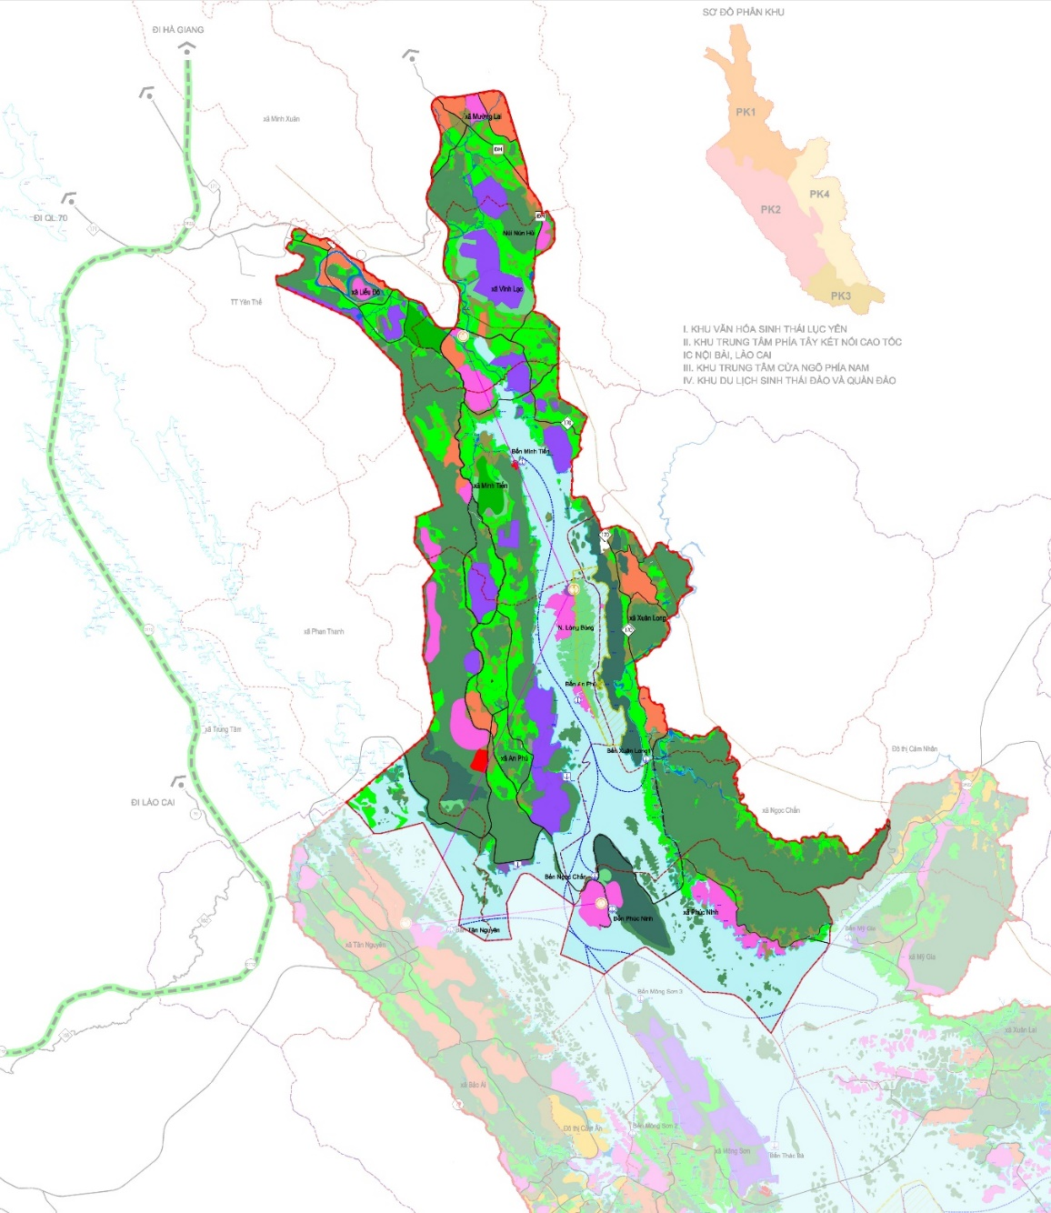
Hạng mục | Quy định quản lý
Tính chất, chức năng | Là khu trung tâm du lịch gắn với cảnh quan sinh thái khu vực Lục Yên.
Quy mô | - Quy mô diện tích: khoảng 15.608 ha.  - Quy mô dân số tới năm 2040: khoảng 15.700 người.  - Quy mô khách du lịch tới năm 2040: khoảng 1.262.000 khách.  - Quy mô đất xây dựng các khu chức năng tới năm 2040 khoảng 3.542 ha, trong đó đất phát triển du lịch dịch vụ khoảng 738 ha.  - Quy mô đất nông nghiệp và chức năng khác khoảng 12.065 ha.
Định hướng chính | - Định hướng phát triển các loại hình nghỉ dưỡng cao cấp; bố trí 02 sân gôn ở khu vực xã Lục Yên (khoảng 85 ha) và xã Mường Lai (khoảng 80 ha).  - Khu trung tâm du lịch thứ nhất được bố trí ở khu vực xã Lục Yên - Mường Lai với quy mô khoảng 133 ha gồm quỹ đất dành cho phát triển khu nghỉ dưỡng cao cấp, cho phát triển hỗn hợp ở, dịch vụ; bố trí nhà ga của tuyến cáp treo từ cửa ngõ Tân Nguyên. Khu trung tâm du lịch thứ hai được bố trí ven hồ tại Phúc Ninh - Cảm Nhân với quy mô khoảng 151 ha. Tổng diện tích hai trung tâm du lịch này khoảng 284 ha.  - Phân khu 1 được dự kiến bố trí tuyến đập giữ cho mực nước ổn định ở mức +56 m từ núi Khâu Khon qua núi Chàng Rể sang tới xã Cảm Nhân. Cầu đường bộ sẽ chạy trên mặt đập sẽ tăng tính kết nối giữa phía Đông - Tây của hồ Thác Bà.
Hạ tầng xã hội | - Cải tạo nhà ở dân cư hiện hữu phù hợp với cảnh quan chung khu vực. Bổ sung nhà ở trong các khu vực xây dựng mới.  - Rà soát, bổ sung đồng bộ hệ thống hạ tầng xã hội trong các khu dân cư. Kiểm soát phát triển các công trình hạ tầng xã hội tại các khu dân cư dịch vụ xây mới theo tiêu chuẩn quốc gia.  - Tập trung vào quy hoạch, xây dựng hai trung tâm du lịch động lực.  - Phát triển các loại hình nhà ở phù hợp với đặc điểm không gian cảnh quan và đặc thù cơ cấu dân cư của mỗi khu vực theo hướng phù hợp với địa hình tự nhiên.
Hạ tầng kỹ thuật và môi trường | - Giao thông trong khu vực đảm bảo liên hệ thuận tiện giữa các khu chức năng, đảm bảo mỹ quan khu vực và các tiêu chuẩn về kinh tế, kỹ thuật. Đảm bảo tuân thủ quy định về hành lang bảo vệ công trình hạ tầng kỹ thuật; chỉ giới đường đỏ, chỉ giới xây dựng theo quy hoạch được phê duyệt; Đảm bảo nhu cầu đỗ xe theo quy chuẩn.  - Cao độ nền xây dựng bám sát nền địa hình tự nhiên, không san nền, đào đắp lớn phá vỡ cảnh quan tự nhiên và tuân thủ Hxd ≥ 61,3 m.  - Thoát nước mưa và nước thải theo hình thức riêng và nửa riêng. Đảm bảo 100% các tuyến đường có hệ thống thoát nước mưa. Kè sông, suối, hồ đảm bảo chống sạt lở.  - Cấp nước: Xây dựng hệ thống cấp nước, cấp nước cứu hỏa hoàn chỉnh.  - Hệ thống lưới trung thế, hạ thế, chiếu sáng và cáp thông tin được bố trí đi nổi trên cột nhưng cần có các biện pháp kỹ thuật để đảm bảo mỹ quan cho khu vực. Hạn chế chiếu sáng dàn trải toàn khu vực, chỉ dừng ở mức độ nhận diện.  - Thoát nước thải: 100% nước thải được thu gom, đưa về các trạm xử lý nước thải sinh hoạt.  - Chất thải rắn phải được phân loại, thu gom đưa đến khu xử lý chất thải rắn tập trung của huyện Lục Yên cũ; chất thải có khả năng tái sử dụng, tái chế được chuyển cho tổ chức, cá nhân có nhu cầu; chất thải thực phẩm được sử dụng cho chăn nuôi hoặc làm phân hữu cơ vi sinh.  - Sử dụng nghĩa trang tập trung của huyện Lục Yên cũ.  - Xây dựng hệ thống cây xanh, vườn hoa, công viên. Kiểm soát ô nhiễm không khí, tiếng ồn.
Các chỉ tiêu quy hoạch chính | - Mật độ xây dựng gộp khoảng: 15-25%  - Tầng cao tối đa: 15 tầng (khu vực ven lòng hồ, chiều cao <3 tầng)
Được phép, khuyến khích | - Khuyến khích phát triển các công trình kiến trúc xanh, sinh thái, tiết kiệm năng lượng, thân thiện môi trường.  - Phát triển các chức năng gắn với du lịch mang tính chất động, du lịch mua sắm, các hoạt động hỗ trợ cho du lịch.
Cho phép có điều kiện | - Phát triển các dự án nhà ở theo mô hình nhà ở sinh thái, nhà vườn có kiến trúc phù hợp gắn với cảnh quan tự nhiên, khai thác đặc trưng văn hóa, tín ngưỡng và cảnh quan tự nhiên của khu vực.  - Phát triển các dự án nhà ở, nhưng có giới hạn về quy mô.  - Phát triển cơ sở sản xuất TTCN gắn với dịch vụ du lịch trong khu dân cư.  - Phát triển các cơ sở lưu trú dạng home stay trong khu dân cư.
Không được phép | - Các tác động tiêu cực đến môi trường du lịch tại địa phương.  - Các dự án sản xuất tiểu thủ công nghiệp có nguy cơ gây ô nhiễm tới môi trường theo quy định tại Luật Bảo vệ môi trường năm 2020 và các Nghị định của Chính phủ hiện hành.  - Đổ chất thải công nghiệp, nông nghiệp, chất thải sinh hoạt và các loại chất thải khác.

2.2. Phân khu 2: Khu trung tâm phía Tây kết nối cao tốc IC14 Nội Bài - Lào Cai
Dọc theo quốc lộ 70 tới thị trấn Yên Bình cũ, gồm các xã Tân Nguyên, Bảo Ái, Cảm Ân, Mông Sơn, Tân Hương, Đại Đồng của huyện Yên Bình trước khi sáp nhập (nay là các xã: Bảo Ái, Yên Bình).
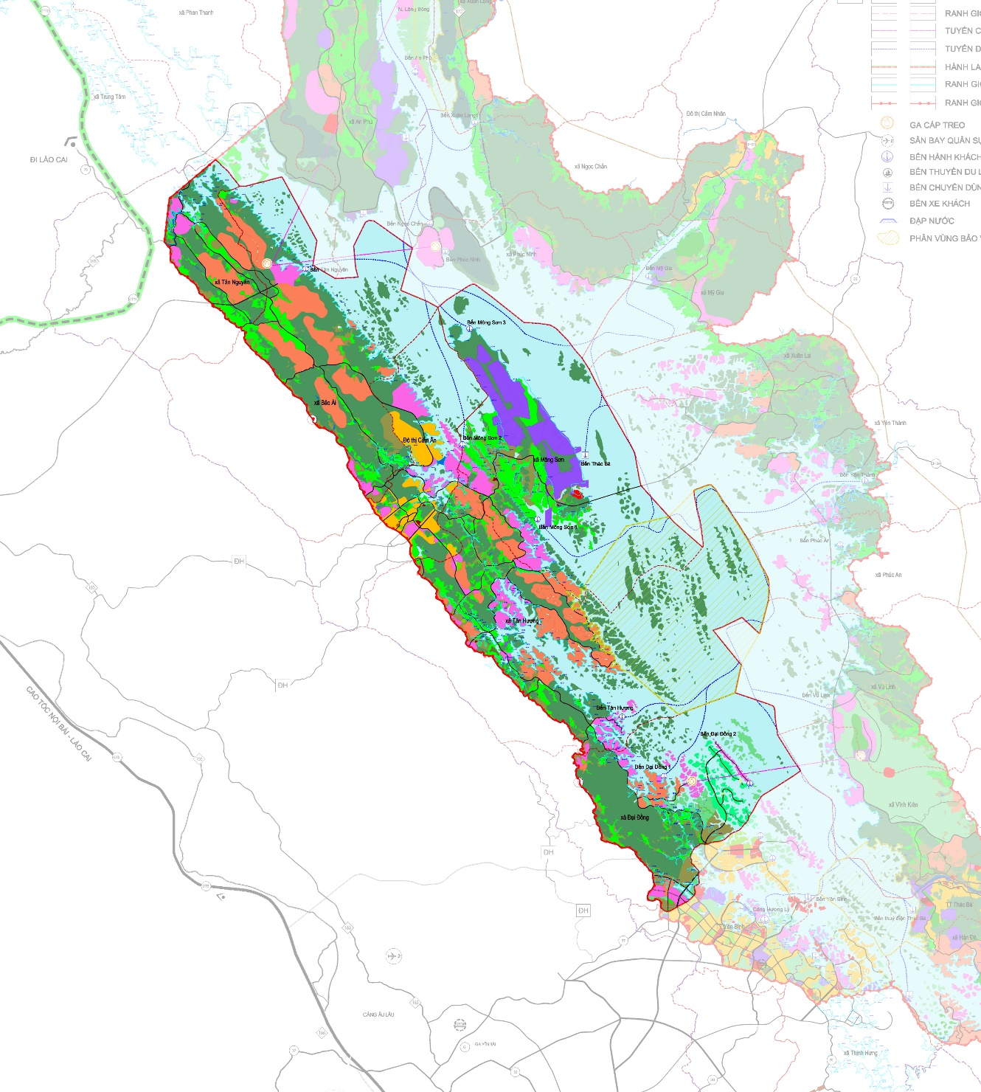
Hạng mục | Quy định quản lý
Tính chất, chức năng | Là trung tâm ở phía Tây hồ Thác Bà, đóng vai trò là cửa ngõ với nút giao IC14 cao tốc Nội Bài - Lào Cai.
Quy mô | - Quy mô diện tích: khoảng 18.548 ha.  - Quy mô dân số tới năm 2040: khoảng 55.100 người.  - Quy mô khách du lịch tới năm 2040: khoảng 1.502.000 khách.  - Quy mô đất xây dựng các khu chức năng tới năm 2040 khoảng 4.456 ha, trong đó đất phát triển du lịch dịch vụ khoảng 879 ha.  - Quy mô đất nông nghiệp và chức năng khác khoảng 14.093 ha.
Định hướng chính | - Trung tâm du lịch Tân Hương - Đại Đồng với diện tích khoảng 232 ha quỹ đất phát triển du lịch dich vụ và hỗn hợp dân cư, dịch vụ và tuyến cáp treo kết nối trung tâm du lịch Linh Sơn - Cao Biền.  - Trung tâm cửa ngõ Tân Nguyên định hướng phát triển dịch vụ, du lịch, thương mại, vui chơi giải trí và là đầu mối 02 tuyến du lịch cáp treo ở khu vực xã Bảo Ái.
Hạ tầng xã hội | - Cải tạo nhà ở dân cư hiện hữu phù hợp với cảnh quan chung khu vực. Bổ sung nhà ở trong các khu vực xây dựng mới.  - Rà soát, bổ sung đồng bộ hệ thống hạ tầng xã hội trong các khu dân cư đô thị Cảm Ân. Kiểm soát phát triển các công trình hạ tầng xã hội tại các khu dân cư dịch vụ xây mới theo tiêu chuẩn quốc gia.  - Tập trung vào quy hoạch, xây dựng trung tâm du lịch và trung tâm cửa ngõ.  - Phát triển các loại hình nhà ở phù hợp với đặc điểm không gian cảnh quan và đặc thù cơ cấu dân cư của mỗi khu vực theo hướng phù hợp với địa hình tự nhiên.
Hạ tầng kỹ thuật và môi trường | - Giao thông trong khu vực đảm bảo liên hệ thuận tiện giữa các khu chức năng, đảm bảo mỹ quan khu vực và các tiêu chuẩn về kinh tế, kỹ thuật. Đảm bảo tuân thủ quy định về hành lang bảo vệ công trình hạ tầng kỹ thuật; chỉ giới đường đỏ, chỉ giới xây dựng theo quy hoạch được phê duyệt; Đảm bảo nhu cầu đỗ xe theo quy chuẩn.  - Cao độ nền xây dựng bám sát nền địa hình tự nhiên, không san nền, đào đắp lớn phá vỡ cảnh quan tự nhiên và tuân thủ Hxd ≥ 61,3 m  - Thoát nước mưa và nước thải theo hình thức riêng và nửa riêng. Đảm bảo 100% các tuyến đường có hệ thống thoát nước mưa. Kè sông, suối, hồ đảm bảo chống sạt lở.  - Cấp nước: Xây dựng hệ thống cấp nước, cấp nước cứu hỏa hoàn chỉnh.  - Hệ thống lưới trung thế, hạ thế, chiếu sáng và cáp thông tin được bố trí đi nổi trên cột nhưng cần có các biện pháp kỹ thuật để đảm bảo mỹ quan cho khu vực. Hạn chế chiếu sáng dàn trải toàn khu vực, chỉ dừng ở mức độ nhận diện.  - Thoát nước thải: 100% nước thải được thu gom, đưa về các trạm xử lý nước thải sinh hoạt.  - Chất thải rắn phải được phân loại, thu gom đưa đến khu xử lý chất thải rắn tập trung của huyện Yên Bình cũ; chất thải có khả năng tái sử dụng, tái chế được chuyển cho tổ chức, cá nhân có nhu cầu; chất thải thực phẩm được sử dụng cho chăn nuôi hoặc làm phân hữu cơ vi sinh.  - Sử dụng nghĩa trang tập trung của huyện Yên Bình cũ.  - Xây dựng hệ thống cây xanh, vườn hoa, công viên. Kiểm soát ô nhiễm không khí, tiếng ồn.
Các chỉ tiêu quy hoạch chính | - Mật độ xây dựng gộp khoảng: 20-40%  - Tầng cao tối đa: 15 tầng (khu vực ven lòng hồ, chiều cao <3 tầng)
Được phép, khuyến khích | - Khuyến khích phát triển các công trình kiến trúc xanh, sinh thái, tiết kiệm năng lượng, thân thiện môi trường.  - Phát triển các chức năng gắn với du lịch mang tính chất động, du lịch mua sắm, các hoạt động hỗ trợ cho du lịch.
Cho phép có điều kiện | - Xây dựng công trình cao tầng nhưng không làm ảnh hưởng đến cảnh quan xung quanh.  - Phát triển các dự án nhà ở, nhưng có giới hạn về quy mô.  - Phát triển cơ sở sản xuất TTCN gắn với dịch vụ du lịch trong khu dân cư.
Không được phép | - Các tác động tiêu cực đến môi trường du lịch tại địa phương.  - Các dự án sản xuất tiểu thủ công nghiệp có nguy cơ gây ô nhiễm tới môi trường theo quy định tại Luật Bảo vệ môi trường năm 2020 và các Nghị định của Chính phủ hiện hành.  - Đổ chất thải công nghiệp, nông nghiệp, chất thải sinh hoạt và các loại chất thải khác.

2.3. Phân khu 3: Khu trung tâm cửa ngõ phía Nam
Gồm hai thị trấn Yên Bình, Thác Bà và các xã Thịnh Hưng, Hán Đà, Đại Minh của huyện Yên Bình trước khi sáp nhập (nay là các xã: Yên Bình, Thác Bà).
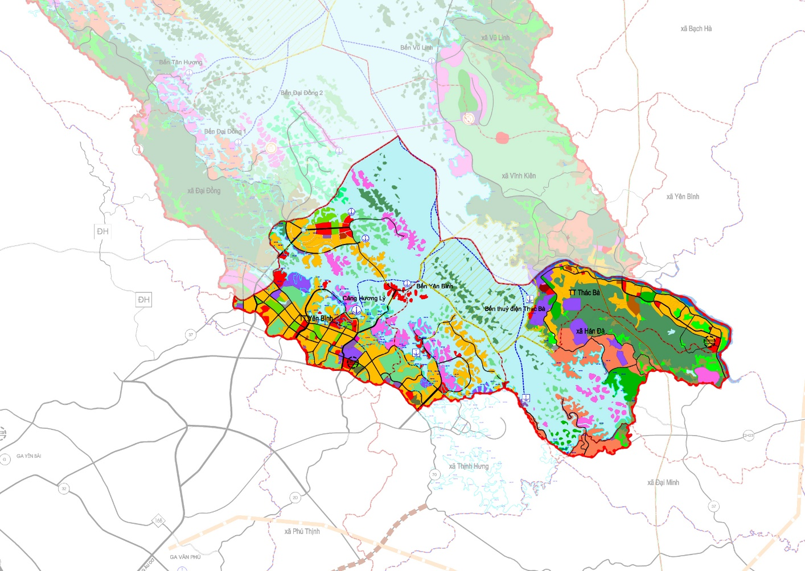
Hạng mục | Quy định quản lý
Tính chất, chức năng | Là phân khu có vị trí kết nối thuận tiện nhất với thành phố Yên Bái cũ và tỉnh Phú Thọ, là điểm tiếp cận phía Nam và cửa ngõ trung chuyển của vùng hồ Thác Bà.
Quy mô | - Quy mô diện tích: khoảng 5.628 ha.  - Quy mô dân số tới năm 2040: khoảng 102.700 người.  - Quy mô khách du lịch tới năm 2040: khoảng 521.000 khách.  - Quy mô đất xây dựng các khu chức năng tới năm 2040 khoảng 2.202 ha, trong đó đất phát triển du lịch dịch vụ khoảng 274 ha.  - Quy mô đất nông nghiệp và chức năng khác khoảng 3.425 ha.
Định hướng chính | - Định hướng phát triển các khu chức năng lớn cho du lịch.  - Trung tâm dịch vụ du lịch đẳng cấp quốc tế.  - Trung tâm giao lưu và du lịch.  - Nơi mưa sắm, giải trí, nghỉ ngơi hàng ngày của của cư dân đô thị (thành phố Yên Bái cũ)
Hạ tầng xã hội | - Cải tạo nhà ở dân cư hiện hữu phù hợp với cảnh quan chung khu vực. Bổ sung nhà ở trong các khu vực xây dựng mới.  - Rà soát, bổ sung đồng bộ hệ thống hạ tầng xã hội trong các khu dân cư đô thị tại thị trấn Yên Bình và thị trấn Thác Bà trước khi sáp nhập. Kiểm soát phát triển các công trình hạ tầng xã hội tại các khu dân cư dịch vụ xây mới theo tiêu chuẩn quốc gia.  - Phát triển các loại hình nhà ở phù hợp với đặc điểm không gian cảnh quan và đặc thù cơ cấu dân cư của mỗi khu vực theo hướng phù hợp với địa hình tự nhiên.
Hạ tầng kỹ thuật và môi trường | - Giao thông trong khu vực đảm bảo liên hệ thuận tiện giữa các khu chức năng, đảm bảo mỹ quan khu vực và các tiêu chuẩn về kinh tế, kỹ thuật. Đảm bảo tuân thủ quy định về hành lang bảo vệ công trình hạ tầng kỹ thuật; chỉ giới đường đỏ, chỉ giới xây dựng theo quy hoạch được phê duyệt; Đảm bảo nhu cầu đỗ xe theo quy chuẩn.  - Cao độ nền xây dựng bám sát nền địa hình tự nhiên, không san nền, đào đắp lớn phá vỡ cảnh quan tự nhiên.  - Thoát nước mưa và nước thải theo hình thức riêng và nửa riêng. Đảm bảo 100% các tuyến đường có hệ thống thoát nước mưa. Kè sông, suối, hồ đảm bảo chống sạt lở.  - Cấp nước: Xây dựng hệ thống cấp nước, cấp nước cứu hỏa hoàn chỉnh.  - Hệ thống lưới trung thế, hạ thế, chiếu sáng và cáp thông tin được bố trí đi nổi trên cột nhưng cần có các biện pháp kỹ thuật để đảm bảo mỹ quan cho khu vực. Hạn chế chiếu sáng dàn trải toàn khu vực, chỉ dừng ở mức độ nhận diện.  - Thoát nước thải: 100% nước thải được thu gom, đưa về các trạm xử lý nước thải sinh hoạt.  - Chất thải rắn phải được phân loại, thu gom đưa đến khu xử lý chất thải rắn tập trung của huyện Yên Bình cũ; chất thải có khả năng tái sử dụng, tái chế được chuyển cho tổ chức, cá nhân có nhu cầu; chất thải thực phẩm được sử dụng cho chăn nuôi hoặc làm phân hữu cơ vi sinh.  - Sử dụng nghĩa trang tập trung của huyện Yên Bình cũ.  - Xây dựng hệ thống cây xanh, vườn hoa, công viên. Kiểm soát ô nhiễm không khí, tiếng ồn.
Các chỉ tiêu quy hoạch chính | - Mật độ xây dựng gộp khoảng: 40%  - Tầng cao tối đa: 15 tầng (khu vực ven lòng hồ, chiều cao <3 tầng)
Được phép, khuyến khích | - Khuyến khích phát triển các công trình kiến trúc xanh, sinh thái, tiết kiệm năng lượng, thân thiện môi trường.  - Phát triển các chức năng gắn với du lịch mang tính chất động, du lịch mua sắm, các hoạt động hỗ trợ cho du lịch.
Cho phép có điều kiện | - Xây dựng công trình cao tầng nhưng không làm ảnh hưởng đến cảnh quan xung quanh.  - Phát triển các dự án nhà ở, nhưng có giới hạn về quy mô.  - Phát triển cơ sở sản xuất TTCN gắn với dịch vụ du lịch trong khu dân cư.
Không được phép | - Các tác động tiêu cực đến môi trường du lịch tại địa phương.  - Các dự án sản xuất tiểu thủ công nghiệp có nguy cơ gây ô nhiễm tới môi trường theo quy định tại Luật Bảo vệ môi trường năm 2020 và các Nghị định của Chính phủ hiện hành.  - Đổ chất thải công nghiệp, nông nghiệp, chất thải sinh hoạt và các loại chất thải khác.

2.4. Phân khu 4: Khu du lịch sinh thái đảo và quần đảo
Gồm các xã Cảm Nhân, Mỹ Gia, Xuân Lai, Yên Thành, Phúc An, Vũ Linh, Vĩnh Kiên của huyện Yên Bình trước khi sáp nhập (nay là các xã: Cảm Nhân, Yên Thành, Thác Bà).
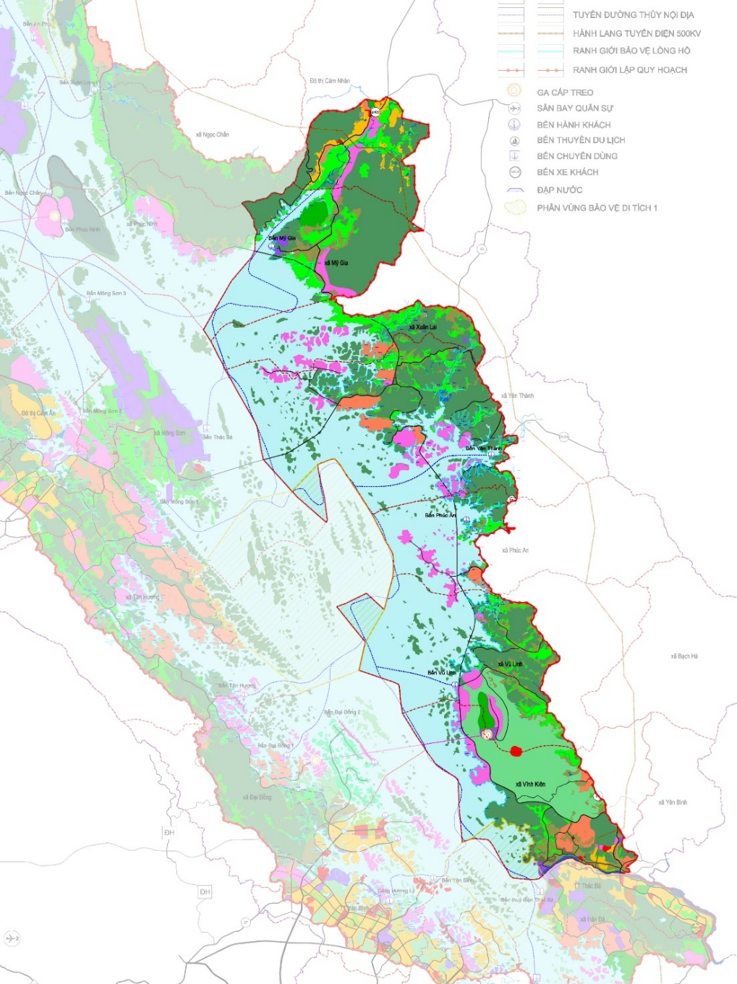
Hạng mục | Quy định quản lý
Tính chất, chức năng | Là khu vực phát triển trên nền tảng tự nhiên và văn hóa bản địa. Cửa ngõ kết nối sang tỉnh Tuyên Quang, Thái Nguyên.
Quy mô | - Quy mô diện tích: khoảng 13.216 ha.  - Quy mô dân số tới năm 2040: khoảng 36.600 người.  - Quy mô khách du lịch tới năm 2040: khoảng 1.215.000 khách.  - Quy mô đất xây dựng các khu chức năng tới năm 2040 khoảng 2.163 ha, trong đó đất phát triển du lịch dịch vụ khoảng 711 ha.  - Quy mô đất nông nghiệp và chức năng khác khoảng 11.053 ha.
Định hướng chính | - Định hướng phát triển du lịch văn hóa tín ngưỡng, giải trí, sinh thái.  - Phát triển trung tâm du lịch Linh Sơn - Cao Biền có quy mô khoảng 167 ha.  - Xây dựng tuyến cáp treo kết nối trung tâm du lịch Tân Hương - Đại Đồng.
Hạ tầng xã hội | - Cải tạo nhà ở dân cư hiện hữu phù hợp với cảnh quan chung khu vực. Bổ sung nhà ở trong các khu vực xây dựng mới.  - Rà soát, bổ sung đồng bộ hệ thống hạ tầng xã hội trong các khu dân cư đô thị Cảm Nhân. Kiểm soát phát triển các công trình hạ tầng xã hội tại các khu dân cư dịch vụ xây mới theo tiêu chuẩn quốc gia.  - Phát triển các loại hình nhà ở phù hợp với đặc điểm không gian cảnh quan và đặc thù cơ cấu dân cư của mỗi khu vực theo hướng phù hợp với địa hình tự nhiên.
Hạ tầng kỹ thuật và môi trường | - Giao thông trong khu vực đảm bảo liên hệ thuận tiện giữa các khu chức năng, đảm bảo mỹ quan khu vực và các tiêu chuẩn về kinh tế, kỹ thuật. Đảm bảo tuân thủ quy định về hành lang bảo vệ công trình hạ tầng kỹ thuật; chỉ giới đường đỏ, chỉ giới xây dựng theo quy hoạch được phê duyệt; Đảm bảo nhu cầu đỗ xe theo quy chuẩn.  - Cao độ nền xây dựng bám sát nền địa hình tự nhiên, không san nền, đào đắp lớn phá vỡ cảnh quan tự nhiên.  - Thoát nước mưa và nước thải theo hình thức riêng và nửa riêng. Đảm bảo 100% các tuyến đường có hệ thống thoát nước mưa. Kè sông, suối, hồ đảm bảo chống sạt lở.  - Cấp nước: Xây dựng hệ thống cấp nước, cấp nước cứu hỏa hoàn chỉnh.  - Hệ thống lưới trung thế, hạ thế, chiếu sáng và cáp thông tin được bố trí đi nổi trên cột nhưng cần có các biện pháp kỹ thuật để đảm bảo mỹ quan cho khu vực. Hạn chế chiếu sáng dàn trải toàn khu vực, chỉ dừng ở mức độ nhận diện.  - Thoát nước thải: 100% nước thải được thu gom, đưa về các trạm xử lý nước thải sinh hoạt.  - Chất thải rắn phải được phân loại, thu gom đưa đến khu xử lý chất thải rắn tập trung của huyện Yên Bình cũ; chất thải có khả năng tái sử dụng, tái chế được chuyển cho tổ chức, cá nhân có nhu cầu; chất thải thực phẩm được sử dụng cho chăn nuôi hoặc làm phân hữu cơ vi sinh.  - Sử dụng nghĩa trang tập trung của huyện Yên Bình cũ.  - Xây dựng hệ thống cây xanh, vườn hoa, công viên. Kiểm soát ô nhiễm không khí, tiếng ồn.
Các chỉ tiêu quy hoạch chính | - Mật độ xây dựng gộp khoảng: 15%  - Tầng cao tối đa: 15 tầng (khu vực ven lòng hồ, chiều cao <3 tầng)
Được phép, khuyến khích | - Khuyến khích phát triển các công trình kiến trúc xanh, sinh thái, tiết kiệm năng lượng, thân thiện môi trường.  - Phát triển các chức năng gắn với du lịch mang tính chất động, du lịch mua sắm, các hoạt động hỗ trợ cho du lịch.
Cho phép có điều kiện | - Xây dựng công trình kiến trúc không làm ảnh hưởng đến cảnh quan xung quanh.  - Phát triển các dự án nhà ở, nhưng có giới hạn về quy mô.  - Phát triển cơ sở sản xuất TTCN gắn với dịch vụ du lịch trong khu dân cư.  - Phát triển các cơ sở lưu trú dạng home stay trong khu dân cư.
Không được phép | - Các tác động tiêu cực đến môi trường du lịch tại địa phương.  - Các dự án sản xuất tiểu thủ công nghiệp có nguy cơ gây ô nhiễm tới môi trường theo quy định tại Luật Bảo vệ môi trường năm 2020 và các Nghị định của Chính phủ hiện hành.  - Đổ chất thải công nghiệp, nông nghiệp, chất thải sinh hoạt và các loại chất thải khác.

2.5. Quy định kiểm soát không gian, kiến trúc các khu vực quan trọng

2.5.1. Vùng kiến trúc, cảnh quan đô thị
Xây dựng tuân thủ theo đồ án Điều chỉnh quy hoạch chung thành phố Yên Bái và vùng phụ cận đến năm 2040, tầm nhìn đến năm 2060; Điều chỉnh quy hoạch chung thị trấn Yên Bình và vùng phụ cận đến năm 2030; Quy hoạch chung thi trấn Thác Bà, huyện Yên Bình đến năm 2030; Quy hoạch chung đô thị mới Cảm Ân, huyện Yên Bình, tỉnh Yên Bái đến năm 2045; Quy hoạch chung đô thị mới Cảm Nhân, huyện Yên Bình, tỉnh Yên Bái đến năm 2045. Xây dựng xen kẽ đảm bảo thông gió & tầm nhìn. Sử dụng cấu trúc nhà ở truyền thống dân tộc làm nguồn cảm hứng cho thiết kế công trình.
Sử dụng vật liệu địa phương, vật liệu không nung, xanh hóa công trình hài hòa với cảnh quan (mái, tường cây, hàng rào); sử dụng màu sắc trung tính hài hòa với cảnh quan (gỗ, lá khô, cây cỏ, vv....).

2.5.2. Vùng kiến trúc, cảnh quan các trung tâm du lịch:
- Đối với khu vực dân cư lân cận hiện hữu, không gian dịch vụ đô thị và không gian công cộng đa chức năng cần được tạo ra có sự gắn kết với các trung tâm du lịch xung quanh. Khu vực dân cư hiện hữu được tái cấu trúc với các vườn sinh thái xung quanh, không gian cộng đồng gắn với sản xuất, phụ trợ nông nghiệp, dịch vụ du lịch. Ở rìa làng bản, các hộ gia đình nên được khuyến khích để cùng tạo một loạt nhà vườn sinh thái hộ gia đình.
- Các khu dân cư mới, cho phép đi bộ xuyên qua những dãy nhà và lối mòn có cây trồng và hàng rào gỗ thấp thoáng hoặc các bụi thảo dược hoặc cây hoa đặc thù của địa phương.
- Đối với các khu vực ven các trục đường chính cần khai thác, tăng cường các dịch vụ đô thị như công cộng, thương mại, dịch vụ da dạng, được gắn kết với một khu dịch vụ đa chức năng để thúc đẩy các dịch vụ bổ trợ nông nghiệp chất lượng cao & du lịch.
- Quy định đối với các công trình nhà ở:
+ Khu vực đô thị: Chỉ tiêu diện tích đất ở thực hiện theo quy định hiện hành do Ủy ban nhân dân tỉnh Lào Cai ban hành; Mật độ xây dựng thuần không được lớn hơn 80%; Tầng cao tối đa không quá 5 tầng;
+ Khu vực nông thôn: Chỉ tiêu diện tích đất ở thực hiện theo quy định hiện hành do Ủy ban nhân dân tỉnh Lào Cai ban hành; Mật độ xây dựng thuần không được lớn hơn 60%; Tầng cao tối đa không quá 5 tầng;
+ Không bố cục không gian theo chiều dọc nhà (hình ống), hướng tới việc bố cục theo hình thức bố cục truyền thống. Khu sản xuất thủ công nghiệp hộ gia đình (nếu có) được bố trí thành một khu riêng, kết hợp với các công trình phục vụ sinh hoạt khác của gia đình. Nhà ở phải gắn bó với sân vườn, với thiên nhiên vừa bảo đảm cái riêng của từng nhà nhưng đồng thời lại hoà vào không khí chung của làng xóm thể hiện tính cộng đồng vốn có trong kiến trúc truyền thống.
- Quy định đối với các công trình ngoài nhà ở (công cộng, du lịch, văn hóa):
+ Khuyến khích xây dựng thấp tầng, hình thức mái dốc, nhằm hoà mình vào phong cảnh chung của khu vực. Dáng vươn của mái cho phép tạo nên điểm nhấn kiến trúc;
+ Bố cục theo thế hoành (tỷ lệ chiều dài mặt tiền công trình lớn hơn 2 lần chiều cao của toàn khối công trình), cùng với hệ thống mái dốc liên kết liên hoàn cho phép nối kết một cách hài hòa giữa các toà nhà để có thể bố trí các chức năng khác nhau (sảnh, nhà nghỉ, các nhà phụ, bếp, các nơi đỗ xe hoặc phòng ăn ngoài trời,...). Công trình xây dựng cần đi kèm với các cây to nhằm tạo ra sự hài hòa với phong cảnh thiên nhiên;
+ Diện tích tối thiểu của một lô đất để xây dựng công trình là 1000 m²;
+ Tất cả các công trình được bố trí cách chỉ giới đường đỏ là 6 m và phải để một khoảng lùi tối thiểu 6 m so với tất cả các đường ranh giới;
+ Mật độ xây dựng thuần không được lớn hơn 35%; Tầng cao tối đa không quá 5 tầng;
+ Tối thiểu 80% không gian trống quanh công trình phải phủ đất trồng cây với tỷ lệ 50 m²/cây;
+ Các nơi đỗ xe được bố trí trên từng lô đất; Các màu phủ áo công trình và sơn được phép sử dụng: trắng, hoàng thổ, và các vật liệu tự nhiên thô (gỗ, gạch, đất, ....);
+ Các vật liệu mái được phép sử dụng: Các loại ngói màu đỏ bằng đất nung, ngói xi măng sơn màu hoặc gạch thẻ, hay các loại mái phủ thực vật;
+ Hàng rào ngăn cách giữa khuôn viên công trình với xung quanh, sử dụng các loại vật liệu như: Đá, gỗ hoặc các loại thực vật khác, sử dụng theo cách truyền thống, đặc biệt các cấu trúc bằng gỗ, lưới kim loại được phủ xanh bởi thực vật hay các hàng cây.

2.5.3. Vùng kiến trúc, cảnh quan các khu du lịch
- Kết hợp hài hòa các yếu tố hình thể dáng núi, mặt nước tự nhiên, cảnh quan khu vực nông nghiệp với cấu trúc không gian dân cư lân cận; nhiều màu xanh của cây cỏ. Hình thức mái dốc, dáng vươn của mái cho phép tạo nên điểm nhấn kiến trúc. Công trình xây dựng cần đi kèm với các cây to, nhằm tạo ra sự hài hòa với phong cảnh thiên nhiên.
- Dọc hai bên đường tổ chức các vườn hoa, cây cảnh giảm tiếng ồn, bụi của các phương tiện giao thông; có giải pháp tạo khoảng lùi, tạo cảnh quan trước khuôn viên.
- Đối với khu dân cư hiện có nằm trong các khu du lịch: Được tổ chức không gian theo mô hình làng bản sinh thái theo hướng hình thành các cộng đồng nông nghiệp với các tiện ích và dịch vụ xã hội đầy đủ. Không bố cục không gian theo chiều dọc nhà (hình ống), hướng tới việc bố cục theo hình thức bố cục truyên thống, nhà ở gắn bó với sân vườn.

2.5.4. Vùng kiến trúc, cảnh quan sinh thái tự nhiên, sinh thái nông nghiệp & khu dân cư nông thôn
- Khu vực đồi, rừng: Là khu vực trồng rừng, các công trình trường học, cộng đồng, tôn giáo hiện hữu trên đồi được giữ lại và đóng vai trò như là những trung tâm hỗ trợ và giáo dục cộng đồng về bảo vệ, phát triển rừng và nông nghiệp sinh thái rừng. Khu vực sườn đồi mật độ thấp với các công trình công cộng, dân cư và du lịch hiện hữu có thể được tổ chức lại thành khu vực hỗn hợp giữa rừng hoặc vùng nông nghiệp sinh thái rừng (tối ưu hóa sử dụng đất).
- Khu vực dọc theo các tuyến giao thông chính: Bố trí hệ thống các công trình dịch vụ thương mại và hỗ trợ sản xuât, theo hướng hỗn hợp, đa chức năng, kết hợp nhà ở làm thương mại dịch vụ. Các cụm công trình dịch vụ công cộng, trung tâm sinh hoạt cộng đồng gắn với các tuyến cảnh quan nông nghiệp và tự nhiên. Các loại hình nhà ở phong phú dạng đơn lẻ hoặc nhà vườn thâp tầng.
- Khu vực dân cư nông thôn gắn với sản xuất nông nghiệp: Tái cấu trúc làng nông nghiệp, tạo ra các khu vực cho cộng đồng sản xuất nông nghiệp, khuyến khích hình thành văn hóa làng bản, phụ trợ giao thương và công nghệ sản xuất, đồng thời thu hút du lịch. Các khu vực ven vùng nông nghiệp, trên cơ sở các nhà vườn nông thôn sẵn có, khuyến khích canh tác nông nghiệp sinh thái. Hình thành lối vào chính và phụ cho khu ở từ thung lũng sản xuất và các trục đường.
- Thung lũng nông nghiệp và các tuyến mặt nước: Phát triển bền vững bằng cách tập trung hóa sản xuất chuyển sang nông nghiệp tự nhiên, hệ sinh thái ven mặt nước, công viên nông nghiệp và các khu thương mại kết hợp du lịch.

2.5.5. Vùng kiến trúc, cảnh quan các khu vực có hoạt động khai thác khoáng sản
- Đảm bảo dải cây xanh cách ly tiếng ồn, khói, bụi… tối thiểu 15m quanh khu vực khai thác khoáng sản lộ thiên.
- Tạo các vùng đệm với khoảng cách 500 m (rừng, đồi núi cây xanh cảnh quan) từ ranh giới các khu vực khai thác khoáng sản với các khu chức năng khác. Trong khu vực vùng đệm, không được xây dựng các công trình kiến trúc mới.

2.5.6. Vùng kiến trúc, cảnh quan dọc hai bên tốc độ cao, đường quốc lộ, các tuyến đường tỉnh, đường liên xã
- Đối với tuyến đường tốc độ cao:
+ Quản lý đảm bảo hành lang an toàn đường bộ tốc độ cao.
+ Không được phép xây dựng mở rộng ra khu vực hành lang bảo vệ tuyến đường.
+ Không được phép đấu nối trực tiếp các công trình, các tuyến đường dân sinh vào đường tốc độ cao.
+ Các khu chức năng (du lịch, dân cư, dịch vụ, vv.) dọc theo các tuyến đường cần có khoảng lùi. Đối với đường tốc độ cao đoạn qua khu vực đông dân cư cần xem xét xây dựng tường chống ồn.
- Đối với các tuyến đường quốc lộ, đường tỉnh, đường liên xã: Quản lý đảm bảo hành lang an toàn đường bộ, khuyến khích tạo khoảng lùi, hạn chế tối đa hiện tượng phố hóa các tuyến đường.

3. PHẦN III - TỔ CHỨC THỰC HIỆN

3.1. Quy định về tính pháp lý
- Quy định này áp dụng đối với tất cả các tổ chức, cá nhân thực hiện việc quản lý phát triển đô thị, đầu tư xây dựng, cải tạo chỉnh trang đô thị trên địa bàn đảm bảo theo đúng đồ án Quy hoạch chung xây dựng Khu du lịch Quốc gia hồ Thác Bà đến năm 2040 được Thủ tướng Chính phủ phê duyệt.
- Quy định này là cơ sở để các cơ quan quản lý kiến trúc, quy hoạch, xây dựng của các xã (gồm: xã Yên Bình, xã Thác Bà, xã Bảo Ái, xã Yên Thành, xã Cảm Nhân, xã Lục Yên, xã Tân Lĩnh, xã Mường Lai) trong phạm vi Khu du lịch Quốc gia hồ Thác Bà và Ủy ban nhân dân tỉnh Lào Cai làm căn cứ quản lý đầu tư xây dựng, cấp phép xây dựng mới, cải tạo chỉnh trang các công trình kiến trúc, thiết kế cảnh quan trong phạm vi Khu du lịch Quốc gia hồ Thác Bà và làm căn cứ để xác lập nhiệm vụ và nội dung quy hoạch phân khu, quy hoạch chi tiết, thiết kế đô thị tất cả các khu vực trong phạm vi Khu du lịch Quốc gia hồ Thác Bà.

3.2. Tổ chức thực hiện
- Các sở, ban, ngành, Ủy ban nhân dân các xã liên quan theo chức năng, nhiệm vụ được giao có trách nhiệm:
+ Thực hiện Quy định quản lý theo Quy hoạch chung xây dựng Khu du lịch Quốc gia hồ Thác Bà đến năm 2040 theo đúng quy định của pháp luật.
+ Tổ chức quản lý, kiểm tra, giám sát nghiêm ngặt các hoạt động xã thải từ các dự án xin đầu tư xây dựng vào trọng điểm du lịch vùng lòng hồ; chất thải từ các công trình nhà ở, công cộng, dịch vụ, thương mại, du lịch, nuôi trồng thủy sản… xử lý đạt tiêu chuẩn cho phép mới được xả thải; trong hành lang bảo vệ nguồn nước, các dự án đầu tư xây dựng phải tuân thủ theo Luật Tài nguyên nước năm 2023 nhằm đảm bảo chức năng điều tiết dòng chảy, phát điện, chống lũ và an toàn đập, chức năng cung cấp nước sinh hoạt cho dân cư khu vực quy hoạch và các, phường xã lân cận.
+ Thường xuyên tổ chức tổng kiểm tra công tác an toàn hồ đập thủy điện, nhất là an toàn đối với công trình điều tiết và các trang thiết bị phục vụ vận hành xả lũ, phát hiện kịp thời hư hỏng, sự cố để có biện pháp xử lý đảm bảo an toàn; rà soát kế hoạch, phương án đảm bảo an toàn cho hồ Thác Bà và khu vực hạ du đập thủy điện, đặc biệt là thông tin liên lạc, quan trắc, cảnh giới tại khu vực nguy hiểm, đảm bảo cảnh báo kịp thời đến chính quyền, người dân khu vực chịu ảnh hưởng khi hồ Thác Bà xả lũ, nhất là trong tình huống khẩn cấp.
- Ủy ban nhân dân các xã: Yên Bình, Thác Bà, Bảo Ái, Yên Thành, Cảm Nhân, Lục Yên, Tân Lĩnh, Mường Lai chịu trách nhiệm quản lý không gian, kiến trúc, cảnh quan trong các khu dân cư đô thị, nông thôn của xã do mình quản lý.
- Tại các khu vực có các dự án xây dựng phát triển đô thị; dự án thuộc lĩnh vực du lịch, công nghiệp, khoáng sản… Các doanh nghiệp được phép đầu tư xây dựng dự án chịu trách nhiệm trước Ủy ban nhân dân tỉnh Lào Cai và Ủy ban nhân dân các xã về quản lý không gian, kiến trúc, cảnh quan, môi trường, đất đai trong phạm vi dự án đảm bảo đúng quy hoạch được phê duyệt đến khi bàn giao lại cho chính quyền địa phương quản lý.
- Sở Xây dựng tỉnh Lào Cai có trách nhiệm quản lý không gian, kiến trúc, cảnh quan toàn bộ đô thị và một số khu vực có giá trị kiến trúc, cảnh quan đặc biệt theo sự phân công của Ủy ban nhân dân tỉnh Lào Cai.

3.3. Phân công trách nhiệm
- Sở Văn hóa, Thể thao và Du lịch; Sở Nông nghiệp và Môi trường; Ủy ban nhân dân các xã (gồm: xã Yên Bình, xã Thác Bà, xã Bảo Ái, xã Yên Thành, xã Cảm Nhân, xã Lục Yên, xã Tân Lĩnh, xã Mường Lai) trong phạm vi Khu du lịch Quốc gia hồ Thác Bà có trách nhiệm giám sát việc định hướng phát triển chung Khu du lịch Quốc gia hồ Thác Bà; việc chuyển đổi mục đích sử dụng đất trồng rừng sang mục đích đất khác để thực hiện các dự án phát triển du lịch và trên địa bàn từng xã thuộc địa giới hành chính do mình quản lý theo đúng quy hoạch chung được duyệt; có trách nhiệm báo cáo định kỳ trước ngày 30/12 hàng năm gửi Sở Xây dựng tổng hợp, báo cáo Ủy bạn nhân dân tỉnh.
- Sở Xây dựng, Ủy ban nhân dân các xã: Yên Bình, Thác Bà, Bảo Ái, Yên Thành, Cảm Nhân, Lục Yên, Tân Lĩnh, Mường Lai căn cứ vào Quy hoạch chung xây dựng Khu du lịch Quốc gia hồ Thác Bà được phê duyệt có trách nhiệm tham mưu, báo cáo Ủy ban nhân dân tỉnh tổ chức triển khai, cụ thể hóa các quy hoạch liên quan theo đúng quy định.

3.4. Quy định công bố thông tin
- Ủy ban nhân dân các xã: Yên Bình, Thác Bà, Bảo Ái, Yên Thành, Cảm Nhân, Lục Yên, Tân Lĩnh, Mường Lai có trách nhiệm công bố thông tin và nội dung đồ án quy hoạch được duyệt trên các phương tiện thông tin đại chúng, tổ chức công khai quy hoạch, tổ chức triển lãm đồ án quy hoạch công khai để toàn bộ người dân được biết.
- Sở Xây dựng, Ủy ban nhân dân các xã: Yên Bình, Thác Bà, Bảo Ái, Yên Thành, Cảm Nhân, Lục Yên, Tân Lĩnh, Mường Lai có trách nhiệm lưu giữ hồ sơ quy hoạch để phục vụ công tác quản lý đô thị, nông thôn và cung cấp các thông tin quy hoạch cho các tổ chức, cá nhân nếu có yêu cầu để phục vụ công tác quản lý theo quy hoạch.
- Ủy ban nhân dân các xã: Yên Bình, Thác Bà, Bảo Ái, Yên Thành, Cảm Nhân, Lục Yên, Tân Lĩnh, Mường Lai phối hợp với Sở Xây dựng, Sở Văn hóa, Thể thao và Du lịch, Sở Nông nghiệp và Môi trường định kỳ hàng năm cập nhật tình hình các dự án triển khai vào nội dung của đồ án quy hoạch.

3.5. Quy định về khen thưởng, xử phạt
- Các tổ chức, cá nhân đều phải chịu trách nhiệm trước pháp luật về các hành vi không cung cấp thông tin quy hoạch, cố tình cung cấp sai thông tin quy hoạch, quản lý xây dựng không theo quy hoạch, xây dựng các dự án trái với quy hoạch.
- Đội trật tự xây dựng cấp xã quản lý và báo cáo kịp thời với Ủy ban nhân dân các xã trong phạm vi Khu du lịch Quốc gia hồ Thác Bà các hành vi liên quan đến các hoạt động xây dựng trái với quy hoạch được phê duyệt. Ủy ban nhân dân các xã (gồm: xã Yên Bình, xã Thác Bà, xã Bảo Ái, xã Yên Thành, xã Cảm Nhân, xã Lục Yên, xã Tân Lĩnh, xã Mường Lai) trong phạm vi Khu du lịch Quốc gia hồ Thác Bà thường xuyên kiểm tra, giám sát, kịp thời phát hiện và xử lý nghiêm các hành vi liên quan đến các hoạt động xây dựng trái với quy hoạch được phê duyệt; trường hợp vượt thẩm quyền thì kịp thời báo cáo cấp có thẩm quyền xem xét.
- Khuyến khích và có hình thức khen thưởng phù hợp đối với các tổ chức, cá nhân thực hiện nghiêm túc các hoạt động về quản lý và đầu tư xây dựng theo đúng quy hoạch, phát hiện và tố giác kịp thời các hành vi cố ý làm trái quy hoạch./.

